ИЗВЕЩЕНИЕ
о проведении открытого запроса котировок в электронной форме
от 14.07.2021 г. № ЗКЭФ-ДМ-407

 | № п/п | Наименование | Содержание пункта извещения
Общие сведения

В настоящем извещении о проведении открытого запроса котировок в электронной форме (далее – извещение) применяются основные понятия, используемые в Положении о закупке товаров, работ, услуг в АО «КСК».
Нормы Положения о закупке товаров, работ, услуг в АО «КСК», регулирующие порядок проведения открытого запроса котировок в электронной форме, распространяют действие на осуществление настоящей закупки
 |  | Заказчик | Наименование: Акционерное общество «Курорты Северного Кавказа» (АО «КСК», ИНН 2632100740).  Место нахождения: 123112, Российская Федерация,  г. Москва, ул. Тестовская, дом 10, 26 этаж, помещение I.
 |  | Контактная информация | Почтовый адрес: Российская Федерация, 123112, г. Москва,  ул. Тестовская, дом 10, 26 этаж, помещение I.  Адрес электронной почты: info@ncrc.ru, security@ncrc.ru  Телефон: +7 (495) 775-91-22, доб.: 421.  Контактное лицо: Токарев Игорь Александрович.  Адрес сайта заказчика: www.ncrc.ru  Адрес сайта Единой информационной системы в сфере закупок: www.zakupki.gov.ru (далее – сайт ЕИС, ЕИС).  Адрес сайта электронной площадки: НЭП (Фабрикант) www.fabrikant.ru (далее – сайт электронной площадки,  НЭП (Фабрикант), электронная площадка)
 |  | Информация по предмету закупки
 |  | Способ закупки | Открытый запрос котировок в электронной форме
 |  | Предмет закупки | Право заключения договора на оказание услуг по разработке обновлённой версии корпоративного веб-сайта ВТРК «Архыз»
 |  | Краткое описание предмета закупки | Определяется условиями проекта договора (приложение  № 4 к извещению)
 |  | Предмет договора | Оказание услуг по разработке обновлённой версии корпоративного веб-сайта ВТРК «Архыз»
 |  | Количество поставляемого товара, объема выполняемых работ, оказываемых услуг | Определяется условиями проекта договора (приложение  № 4 к извещению)
 |  | Сведения о начальной  (максимальной)  цене договора/ начальной (максимальной) стоимости единичной расценки оказываемых услуг, выполняемых работ, обоснование начальной (максимальной) цены договора | 6 686 666,67 (Шесть миллионов шестьсот восемьдесят шесть тысяч шестьсот шестьдесят шесть) рублей 67 копеек,  без учета НДС или 8 024 000,00 (Восемь миллионов двадцать четыре тысячи) рублей 00 копеек, включая НДС,  в том числе:  - Этап 1 – 2 170 000,00 (Два миллиона сто семьдесят тысяч) рублей, без учета НДС;  - Этап 2 – 4 516 666,67 (Четыре миллиона пятьсот шестнадцать тысяч шестьсот шестьдесят шесть) рублей  67 копеек, без учета НДС.  В цену договора включены все расходы исполнителя, связанные с поставкой товара, выполнением работ, оказанием услуг, страхованием, уплатой таможенных пошлин, налогов и других обязательных платежей.  Обоснование начальной (максимальной) цены договора либо цены единицы товара, работы, услуги, включая информацию о расходах на перевозку, страхование, уплату таможенных пошлин, налогов и других обязательных платежей определено приложением № 3 к извещению
 |  | Финансирование | Собственные средства АО «КСК».
 |  | Срок поставки товара, выполнения работ, оказания услуг | Определен проектом договора (приложение № 4  к извещению)
 |  | Место поставки товара, выполнения работ, оказания услуг | Определено проектом договора (приложение № 4  к извещению)
 |  | Требования к содержанию, форме, оформлению и составу заявки на участие в закупке | Определены формой заявки на участие в закупке, (приложение № 1 к извещению) и пунктами 5 и 6 извещения
 |  | Условия поставки товара, выполнения работ, оказания услуг | Определены проектом договора (приложение № 4  к извещению).
 |  | Форма, сроки и порядок оплаты товара, работ, услуг | Определены проектом договора (приложение № 4  к извещению).
 |  | Обеспечение заявки на участие в закупке | Не предусмотрено.
 |  | Обеспечение исполнения договора | Не предусмотрено.
 |  | Дата начала срока подачи заявок на участие в закупке: | 14 июля 2021 года.
 |  | Место подачи заявок на участие в закупке | НЭП (Фабрикант) www.fabrikant.ru
 |  | Дата и время окончания срока подачи заявок на участие в закупке | 22 июля 2021 года 16:00 (мск).
 |  | Место открытия доступа к заявкам на участие в закупке | НЭП (Фабрикант) www.fabrikant.ru
 |  | Дата рассмотрения заявок на участие в закупке и определение победителя | 29 июля 2021 года.  Единая комиссия вправе рассмотреть заявки на участие  в закупке в срок ранее даты, определенной извещением  о закупке без уведомления участников закупки о переносе даты рассмотрения заявок.
 |  | Место рассмотрения заявок на участие в закупке и определение победителя: | 123112, г. Москва, ул. Тестовская, д. 10.
 |  | Требования к участникам закупки
 |  | Обязательные требования к участникам закупки | - Соответствие участника закупки требованиям, устанавливаемым в соответствии с законодательством Российской Федерации к лицам, осуществляющим поставку товара, выполнение работы, оказание услуги, являющимся объектом осуществляемой закупки (предметом закупки);  - непроведение ликвидации участника закупки – юридического лица и отсутствие решения арбитражного суда о признании участника закупки – юридического лица, индивидуального предпринимателя несостоятельным (банкротом) и об открытии конкурсного производства;  - неприостановление деятельности участника закупки  в порядке, предусмотренном Кодексом Российской Федерации об административных правонарушениях, на дату подачи заявки на участие в закупке;  - отсутствие у участника закупки недоимки по налогам, сборам, задолженности по иным обязательным платежам в бюджеты бюджетной системы Российской Федерации (за исключением сумм, на которые предоставлены отсрочка, рассрочка, инвестиционный налоговый кредит в соответствии с законодательством Российской Федерации о налогах и сборах, которые реструктурированы в соответствии с законодательством Российской Федерации, по которым имеется вступившее в законную силу решение суда о признании обязанности заявителя по уплате этих сумм исполненной или которые признаны безнадежными к взысканию в соответствии с законодательством Российской Федерации о налогах и сборах) за прошедший календарный год, размер которых превышает 25 процентов балансовой стоимости активов участника закупки, по данным бухгалтерской отчетности за последний отчетный период. Участник закупки считается соответствующим установленному требованию в случае если им в установленном порядке подано заявление об обжаловании указанных недоимки, задолженности и решение по такому заявлению на дату рассмотрения заявки на участие в определении поставщика (подрядчика, исполнителя) не принято;  - обладание участником закупки исключительными правами на результаты деятельности, если в связи  с исполнением договора заказчик приобретает права на такие результаты (в случае, если приобретение такого права предусмотрено условиями проекта договора);  - отсутствие сведений об участнике закупки в реестре недобросовестных поставщиков, предусмотренных Федеральным законом от 18 июля 2011 г. № 223-ФЗ  «О закупках товаров, работ, услуг отдельными видами юридических лиц»;  - отсутствие у участника закупки ограничений для участия в закупках, установленных законодательством Российской Федерации.  Соответствие участника закупки требованиям, определенным пунктами 2.1.1. – 2.1.7, подтверждается предоставлением в составе заявки на участие в закупке декларации соответствия участника закупки обязательным требованиям заказчика согласно пункту 6 заявки на участие в закупке (приложение № 1 к извещению).
 |  | Дополнительные требования к участникам закупки | 2.2.1. Отсутствие:  2.2.1.1. у участника закупки физического лица либо у лица, имеющего право без доверенности действовать от имени юридического лица, участника закупки – юридического лица судимости за преступления в сфере экономики и (или) преступления, предусмотренные статьями 289, 290, 291, 291.1 Уголовного кодекса Российской Федерации (за исключением лиц, у которых такая судимость погашена или снята), а также неприменение в отношении указанных физических лиц наказания в виде лишения права занимать определенные должности или заниматься определенной деятельностью, которые связаны с поставкой товара, выполнением работы, оказанием услуги, являющихся объектом (предметом) осуществляемой закупки, и административного наказания в виде дисквалификации;  2.2.1.2. участника закупки в Реестре юридических лиц, привлеченных к административной ответственности по статье 19.28 Кодекса Российской Федерации об административных правонарушениях (юридические лица, привлеченные к административной ответственности за незаконное вознаграждение), в течение 2 (двух) лет до даты подачи заявки на участие в закупке;  2.2.1.3. у участника закупки на дату окончания срока предоставления заявок на участие в закупке вступившего  в законную силу решения суда о расторжении договора  и/или договора, расторгнутого в судебном порядке в связи  с неисполнением и/или ненадлежащим исполнением участником закупки обязательств по договору с лицом,  не являющимся по определению Положения о закупке заказчиком, в течение 2 (двух) лет, предшествующих дате окончания срока предоставления заявок на участие в закупке, определенного закупочной документацией.  Соответствие участника закупки требованиям, определенным пунктами 2.2.1.1. – 2.2.1.3, подтверждается предоставлением в составе заявки на участие в закупке декларации соответствия участника закупки дополнительным требованиям заказчика согласно пункту 7 заявки на участие в закупке (приложение № 1 к извещению).  2.2.2. Наличие у участника закупки опыта выполнения аналогичных работ/оказания услуг предмету закупки (разработка, дизайн, вёрстка сайтов) за последние 3 (три) года, предшествующих дате подачи заявки на участие в закупке (подтверждается предоставлением не менее 5 (пяти) копий договоров и документов, подтверждающих стоимость выполнения работ/оказания услуг по представленным договорам (акт (акты) сдачи-приемки выполненных работ/оказания услуг).  2.2.3. Наличие у участника закупки опыта выполнения аналогичных работ/оказания услуг предмету закупки (разработка, дизайн, вёрстка корпоративных сайтов и интернет-магазинов) с одним контрагентом с ценой договора не менее 50% (Пятьдесят) процентов от начальной (максимальной) цены договора (подтверждается предоставлением копии одного договора и документов, подтверждающих стоимость выполнения работ/оказания услуг по представленному договору (акт (акты) сдачи-приемки выполненных работ/оказания услуг).  2.2.4. Наличие у участника закупки подтвержденного реализованного проекта по взаимодействию с платежно-пропускной системой/системами (подтверждается предоставлением копии одного договора и документов, подтверждающих стоимость выполнения работ/оказания услуг по представленному договору (акт (акты) сдачи-приемки выполненных работ и/или информационным письмом участника закупки в свободной форме о наличии опыта реализованного указанного проекта проекта).  2.2.5. Наличие у участника закупки подтвержденного реализованного проекта разработки сайта или интернет-магазина, разработанного как веб-приложение на Vue (подтверждается предоставлением копии одного договора и документов, подтверждающих стоимость выполнения работ/оказания услуг по представленному договору (акт (акты) сдачи-приемки выполненных работ и/или информационным письмом участника закупки в свободной форме о наличии опыта реализованного указанного проекта)).  2.2.6. Наличие гарантийного письма от участника закупки о готовности взаимодействовать с компанией ISD  (ООО «Разработка Информационных Систем», разработчик программного обеспечения для функционирования платежно-пропускной системы Заказчика) по разработке API для интернет-магазина.
 | 3 | Порядок предоставления извещения о закупке участнику закупки | После размещения извещения о закупке заинтересованные лица могут получить без взимания платы извещение о закупке в форме электронного документа в ЕИС, на сайте электронной площадки, на сайте Общества.
 | 4 | Формы, порядок, дата и время окончания срока предоставления участникам закупки разъяснений положений документации о закупке | - Участник закупки вправе на сайте электронной площадки направить запрос о даче разъяснении положений извещения о закупке.  - Заказчик в течение 3 рабочих дней со дня поступления запроса предоставляет разъяснения положений извещения на сайте ЕИС, сайте электронной площадки и сайте Общества.  - Заказчик вправе не отвечать на запрос разъяснений положений извещения о закупке, в случае если запрос поступил позднее, чем за 3 (три) рабочих дня до даты окончания срока подачи заявок на участие в закупке.  - Разъяснения положений извещения о закупке не должны изменять предмет закупки и существенные условия проекта договора.
 | 5 | Порядок подготовки заявки на участие в запросе котировок в электронной форме | - Для участия в закупке в электронной форме участнику закупки необходимо получить аккредитацию на электронной площадке в порядке, установленном оператором электронной площадки.  - Функционирование электронной площадки осуществляется в соответствии с правилами, действующими на электронной площадке.  - Подача заявки на участие в запросе котировок  в электронной форме, а также обмен информацией между участником закупки, заказчиком и оператором электронной площадки, связанной с осуществлением закупки, производится на электронной площадке в форме электронных документов.  Заявка на участие в открытом запросе котировок в электронной форме и все документы, входящие в состав заявки на участие в запросе котировок, сканируются и/или архивируются в форматах pdf, zip, rar и размещаются на сайте электронной торговой площадки в порядке, определенном электронной площадкой.  - Электронные документы участника закупки, заказчика, оператора электронной площадки должны быть подписаны усиленной квалифицированной электронной подписью лица, имеющего право действовать от имени соответственно участника закупки, заказчика, оператора электронной площадки.  - Участник закупки вправе подать только одну заявку на участие в такой закупке в отношении каждого предмета закупки (лота) в любое время с момента размещения извещения о ее проведении до даты и времени окончания срока подачи заявок на участие в такой закупке, определенных извещением о закупке.  - Участник закупки несет все расходы, связанные с подготовкой заявки на участие в закупке, заказчик не несет ответственности и не приобретает обязательств по возмещению таких расходов.  - Текст документа должен быть в качестве, пригодном для чтения.  - Сведения, содержащиеся в документе, не должны допускать двусмысленных и противоречивых толкований.  - При проведении закупки до определения победителя закупки или единственного участника закупки какие-либо переговоры заказчика, включая членов Единой комиссии, с участником закупки по предмету закупки не допускаются, за исключением пояснений порядка осуществления закупки, а также требований извещения о закупке.
 | 6 | Документы, предоставляемые участником закупки в составе заявки на участие в запросе котировок | Заявка на участие в закупке, подготовленная участником закупки, должна содержать следующие документы, сведения и информацию:  - заявка на участие в открытом запросе котировок в электронной форме (по форме, определенной приложением № 1 к извещению);  - сведения об участнике закупки (по форме, определенной приложением № 2 к извещению);  - учредительный и регистрационные документы участника закупки (устав (для юридических лиц), свидетельство о постановке на учет в налоговом органе (для юридических лиц, индивидуальных предпринимателей, физических лиц), свидетельство о государственной регистрации юридического лица (для юридического лица, зарегистрированного до 2017 года) или лист записи Единого государственного реестра юридических лиц (для юридического лица, зарегистрированного позже 2016 года), свидетельство о регистрации физического лица в качестве индивидуального предпринимателя (для индивидуального предпринимателя, зарегистрированного до 2017 года) или лист записи Единого государственного реестра индивидуальных предпринимателей (для индивидуального предпринимателя, зарегистрированного позже 2016 года), учредительные и регистрационные документы участника закупки в соответствии с законодательством соответствующего государства (для иностранных лиц) документ, удостоверяющий личность участника закупки (для физического лица, не являющегося индивидуальным предпринимателем);  - выписка из единого государственного реестра юридических лиц (для юридического лица), выписка из единого государственного реестра индивидуальных предпринимателей (для индивидуального предпринимателя), выписка из реестра юридических лиц или физических лиц в качестве индивидуальных предпринимателей государства, в котором зарегистрировано лицо (для иностранного лица). Выписка должна быть получена не ранее чем за 6 (шесть) месяцев до дня размещения на ЕИС извещения;  - документ, подтверждающий полномочия на осуществление действий от имени участника закупки – юридического лица (документ с решением о назначении или об избрании (протокол заседания общего собрания или совета директоров или наблюдательного совета или решение единоличного участника лица или иного органа управления участника закупки) и/или приказ о назначении физического лица на должность, в соответствии с которыми такое физическое лицо обладает правом действовать от имени участника закупки без доверенности) (для юридического лица в случае если подписант является лицом, имеющим право без доверенности действовать от имени юридического лица) (далее в настоящем подпункте – руководитель). В случае, если от имени участника закупки действует иное лицо, заявка на участие в закупке должна содержать также доверенность на осуществление действий от имени участника закупки, заверенную печатью участника закупки (при наличии печати) и подписанную руководителем (для юридического лица) или уполномоченным руководителем лицом, либо засвидетельствованную в нотариальном порядке копию указанной доверенности. В случае, если указанная доверенность подписана лицом, уполномоченным руководителем, заявка на участие в закупке должна содержать также копию документа, подтверждающего полномочия такого лица;  - решение об одобрении или о совершении крупной сделки (в случае если требование о необходимости наличия такого решения для совершения крупной сделки установлено законодательством Российской Федерации, учредительным документом юридического лица, если для участника закупки поставка товаров, выполнение работ, оказание услуг, являющихся предметом договора, являются крупной сделкой) или, справка, содержащая информацию о том, что решение об одобрении или о совершении крупной сделки не требуется, оформленная в произвольной форме на бланке организации (при наличии), заверенная подписью уполномоченного лица и печатью юридического лица (при наличии) (в случае если требование о необходимости наличия такого решения для совершения крупной сделки не установлено законодательством Российской Федерации, учредительным документом юридического лица, если для участника закупки поставка товаров, выполнение работ, оказание услуг, являющихся предметом договора, не является крупной сделкой);  - документ, на основании которого юридическое лицо освобождено от уплаты НДС (при наличии) и/или уведомление о применении упрощенной системы налогообложения (при наличии);  - документы, подтверждающие соответствие участника закупки дополнительным требованиям, определенным пунктом 2.2 извещения (в случае наличия таких требований);  - надлежащим образом заверенный перевод на русский язык документа, составленного (оформленного) на иностранном языке (в случае, если в составе заявки на участие в закупке предоставлен документ, составленный (оформленный) на иностранном языке).  В случае противоречия текста в оригинале документа и переводе документа преимущество будет иметь текст в переводе документа.
 | 7 | Рассмотрение заявок на участие в закупке и определение победителя закупки | - После открытия доступа к заявкам на участие в закупке Единая комиссия рассматривает предоставленные заявки на участие в закупке на соответствие требованиям, установленным извещением.  На основании результатов рассмотрения Единой комиссией принимается решение о допуске или не допуске к участию в запросе котировок участника закупки и решение об определении победителя закупки.  - Рассмотрение заявок на участие в закупке и определение победителя закупки заказчик осуществляет в срок, месте и порядке, установленные извещением.  - Единая комиссия, на основании результатов рассмотрения заявок на участие в закупке, принимает решение о несоответствии участника закупки и/или поданной им заявки на участие в закупке требованиям, установленным извещением о закупке по следующим основаниям:  - несоответствие участника закупки и/или поданной им заявки на участие в закупке требованиям, установленным извещением (в том числе в случае, если участником закупки представлен документ, по форме отличающийся от формы, требуемой извещением);  - несоответствие качественных и/или функциональных и/или количественных характеристик поставляемых товаров, выполняемых работ, оказываемых услуг, определенных в заявке на участие в закупке, по сравнению с соответствующими характеристиками и/или требованиям к ним, указанными в извещением;  - непредставление одного или более сведений, информации и документов, определенных извещением, и/или представление сведений, информации и документов, несоответствующих требованиям извещения, и/или имеющих недостоверные и/или сфальсифицированные сведения, информацию, документы;  - превышение начальной (максимальной) цены договора, определённой пунктом 1.3.6 извещения (в случае, если по итогам закупки определяется цена договора) и/или одной и более начальной (максимальной) единичной стоимости/этапа поставки товара, выполнения работ, оказания услуги, определенной пунктом 1.3.6 извещения и/или спецификацией/техническим заданием (при наличии) (в случае, если по итогам закупки определяется одна или более единичная стоимость);  - превышения срока, отклонение от периода поставки товара, выполнения работ, оказания услуг, и/или одного и более срока этапов поставки товара, выполнения работ, оказания услуг, определенных извещением о закупке (в случае если извещением о закупке установлены соответствующие требования);  - несоответствие участника закупки требованиям к участникам закупки, указанным пунктами 2.1 и 2.2 извещения о закупке.  - Единая комиссия при рассмотрении заявок на закупку вправе отклонить заявку на участие в закупке, содержащую документ, подтверждающий несогласие с отдельными нормами извещения. Включение участником закупки в состав заявки на участие в закупке документа, подтверждающего несогласие с отдельными нормами извещения, не отменяет согласия участника закупки принять участие в закупке на условиях, определенных заказчиком в извещении, и не является юридически обязывающим для заказчика документом (факт подачи участником заявки на участие в закупке является подтверждением его согласия со всеми условиями извещения в той редакции, которая была опубликована в ЕИС на момент подачи такой заявки). Заказчик также вправе игнорировать данный документ, обязав участника закупки, в случае признания его победителем закупки или единственным участником закупки, поставить товар, выполнить работы, оказать услуги на условиях, соответствующих требованиям извещения.  - Единая комиссия на любом этапе проведения процедуры закупки до заключения договора вправе отстранить участника закупки от дальнейшего участия в закупке в случае если заказчиком будет установлено:  - недостоверные и заведомо ложные сведения, содержащиеся в документах, предоставленных участником закупки в составе заявки на участие в закупке, включая, но, не ограничиваясь, сведениями об опыте поставки товара, выполнения работ, оказания услуг, осуществленных участником закупки, не имея при этом законных оснований на такое осуществление;  - сговор двух и более участников закупки во время проведения закупки.  По результатам процедуры рассмотрения заявок на участие в закупке Единая комиссия составляет протокол рассмотрения заявок на участие в закупке и определение победителя закупки.  Протокол рассмотрения заявок на участие в закупке публикуется заказчиком в ЕИС, сайте электронной площадки и сайте Общества не позднее чем через 3 (три) календарных дня со дня подписания протокола всеми присутствующими на заседании членами Единой комиссии.  - Любой участник закупки не позднее чем через 10 (десять) рабочих дней со дня размещения в ЕИС протокола рассмотрения заявок на участие в закупке, вправе направить в адрес председателя Единой комиссии запрос о разъяснении результатов рассмотрения заявок на участие в закупке, поданный в письменной форме на бланке организации (при наличии) за подписью уполномоченного лица участника закупки.  Заказчик, в течение 5 (пяти) рабочих дней с даты поступления запроса о разъяснении результатов проведения рассмотрения заявок на участие в закупке обязан представить участнику закупки в письменной форме соответствующие разъяснения.  Заказчик вправе не отвечать на запрос, оформленный с нарушением требований настоящего пункта.  7.7. Победителем запроса котировок признается участник закупки, заявка на участие в закупке которого соответствует требованиям, установленным настоящим извещением о проведении запроса котировок, и содержит наиболее низкую цену договора.  В случае если в двух и более заявках на участие в закупке содержится одинаковая цена договора, победителем закупки признается участник закупки, заявка на участие в закупке которого поступила ранее других заявок на участие в закупке, содержащих такую же цену договора.  7.8. В случае если заявка на участие в закупке только одного участника закупки соответствует требованиям, установленным извещением о проведении запроса котировок, заказчик вправе заключить договор с таким единственным участником закупки.  Заказчик не позднее чем через 20 календарных дней со дня признания закупки несостоявшейся уведомляет единственного участника закупки о своем решении заключить или не заключать соответствующий договор.  - Закупка признается несостоявшейся в случае если по окончании срока подачи заявок на участие в закупке подана только одна заявка на участие в закупке или не подано ни одной заявки на участие в закупке, а также на основании результатов рассмотрения заявок на участие в закупке принято решение об отказе в допуске к участию в закупке всех участников закупки, подавших такие заявки, или о допуске к участию в закупке одного участника закупки, подавшего такую заявку, и признании его единственным участником закупки.  В случае признания закупки несостоявшейся заказчик вправе осуществить проведение повторной закупки.
 | 8 | Срок и условия заключения договора | - Договор по результатам конкурентной закупки с победителем закупки заключается не ранее чем через 10 (десять) календарных дней и не позднее чем через 20 (двадцать) календарных дней с даты размещения в ЕИС протокола рассмотрения заявок на участие в закупке и определения победителя.  - Договор с единственным участником закупки заключается не ранее чем через 10 (десять) календарных дней и не позднее чем через 20 (двадцать) календарных дней с даты принятия заказчиком решения о заключении договора с таким участником закупки.  - В случае необходимости одобрения (утверждения) органом управления или исполнительным органом заказчика в соответствии с законодательством Российской Федерации и/или учредительным документом заказчика заключения договора или, в случае обжалования в антимонопольном органе или суде действий (бездействия) заказчика, Единой комиссии, оператора электронной площадки, договор должен быть заключен не позднее чем через 5 (пять) календарных дней с даты указанного одобрения (утверждения) или с даты вынесения решения антимонопольного органа или суда по результатам обжалования действий (бездействия) заказчика, Единой комиссии, оператора электронной площадки, в соответствии с которым заказчик имеет право заключить договор.  - Условия заключения договора:  - договор по результатам конкурентной закупки заключается с победителем закупки или с единственным участником закупки (в случае принятия заказчиком решения о заключении договора с единственным участником закупки);  - лицо, с которым по результатам конкурентной закупки заказчиком принято решение заключить договор, обязано заключить такой договор;  - договор, заключаемый по итогам закупки, должен соответствовать проекту договора, размещенному в ЕИС (приложение № 4 к извещению), с включением в него условий, предложенных участником закупки, с которым заключается договор;  - договор заключается с ценой договора, определенной в заявке на участие в закупке, предоставленной участником закупки, с которым заключается договор.  - стороны договора по согласованию сторон до заключения договора вправе изменить в сторону улучшения в отношении заказчика существенные условия договора (цену договора (но не выше начальной (максимальной) цены договора) или начальную (максимальную) стоимость единицы товара, работы, услуги, установленных извещением), срок поставки товара, выполнения работ, оказания услуг), предложенные участником закупки, с которым заключается договор.
 | 9 | Приложение | 1. Заявка на участие в открытом запросе котировок в электронной форме. Форма.  2. Сведения об участнике закупки. Форма.  3. Обоснование начальной (максимальной) цены договора.  4. Проект договора.

Директор Управления
закупочной деятельности _______________ /Токарев Игорь Александрович/
Приложение № 1
к извещению о проведении открытого
запроса котировок в электронной форме
от 14.07.2021 г. № ЗКЭФ-ДМ-407
ФОРМА
(на фирменном бланке участника закупки (при наличии))

В Единую комиссию АО «КСК».
Полное наименование участника закупки ____________________
Фактический адрес, телефон участника закупки ________________
Исх. №_______ от «__» ___________2021 г.

ЗАЯВКА НА УЧАСТИЕ

В ОТКРЫТОМ ЗАПРОСЕ КОТИРОВОК В ЭЛЕКТРОННОЙ ФОРМЕ

- Изучив извещение о проведении открытого запроса котировок в электронной форме от _14.07.2021 г. № ЗКЭФ-ДМ-407 (далее – извещение), а также применимые к данному запросу котировок законодательство и нормативно-правовые акты _________________________________________________________________________________,
(указывается наименование участника закупки)
именуемое(-ый, -ая) в дальнейшем «Участник закупки», в лице, _________________________________________________________________________________
(указывается наименование должности уполномоченного лица и его Ф.И.О.)
сообщает о согласии участвовать в запросе котировок в электронной форме на право заключения договора __________________________ на условиях, установленных в извещении.
(указывается предмет договора)
- Участник закупки согласен поставить товар/выполнить работы/оказать услуги в соответствии с требованиями извещения и на условиях, которые представлены в настоящей заявке на участие в открытом запросе котировок в электронной форме с ценой договора ______________ (___________________________) руб._ _____ коп., без учета НДС,
(указывается цифрой и прописью)
в том числе:
- Этап 1 – _______ (_____________) руб._ _____ коп., без учета НДС;
(указывается цифрой и прописью)
- Этап 2 – _______ (_____________) руб._ _____ коп., без учета НДС.
(указывается цифрой и прописью)
- Участник закупки гарантирует достоверность информации, отсутствие в документах недостоверных, ложных сведений, а также сфальсифицированных документов, представленных в настоящей заявке на участие в запросе котировок в электронной форме.
- Участник закупки подтверждает безусловное согласие с проектом договора, входящего в состав извещения.
- Участник закупки, в случае если по итогам запроса котировок в электронной форме заказчиком принято решение о заключении договора с участником закупки, берет на себя обязательства заключить договор с заказчиком в соответствии с требованиями закупочной документации, а также по согласованию с заказчиком до заключения договора вправе сделать предложение об изменении условий договора в сторону повышения интересов заказчика (снизить цену договора и/или единичные расценки товара, работ, услуг, снизить срок поставки товара, выполнения работ, оказания услуг, предложенные участником закупки.)
- Участник закупки подтверждает соответствие обязательным требованиям к участникам закупки, определенным пунктами 2.1.1 -2.1.7 извещения, а именно: (участником закупки указываются требования, которым участник закупки соответствует. В случае, если участник закупки не соответствует одному (или более) нижеуказанному требованию, такое нижеуказанное соответствие требованию исключается из настоящей заявки на участие в закупке. При этом, согласно пункту 7.5 извещения, Единая комиссия на любом этапе проведения процедуры закупки до заключения договора вправе отстранить участника закупки от дальнейшего участия в закупке в случае если заказчиком будет установлено недостоверные и/или заведомо ложные сведения, содержащиеся в документах, предоставленных участником закупки в составе заявки на участие в закупке)
- соответствие участника закупки требованиям, устанавливаемым в соответствии с законодательством Российской Федерации к лицам, осуществляющим поставку товара, выполнение работы, оказание услуги, являющимся объектом осуществляемой закупки (предметом закупки);
- непроведение ликвидации участника закупки – юридического лица и отсутствие решения арбитражного суда о признании участника закупки – юридического лица, индивидуального предпринимателя несостоятельным (банкротом) и об открытии конкурсного производства;
- неприостановление деятельности участника закупки в порядке, предусмотренном Кодексом Российской Федерации об административных правонарушениях, на дату подачи заявки на участие в закупке;
- отсутствие у участника закупки недоимки по налогам, сборам, задолженности по иным обязательным платежам в бюджеты бюджетной системы Российской Федерации (за исключением сумм, на которые предоставлены отсрочка, рассрочка, инвестиционный налоговый кредит в соответствии с законодательством Российской Федерации о налогах и сборах, которые реструктурированы в соответствии с законодательством Российской Федерации, по которым имеется вступившее в законную силу решение суда о признании обязанности заявителя по уплате этих сумм исполненной или которые признаны безнадежными к взысканию в соответствии с законодательством Российской Федерации о налогах и сборах) за прошедший календарный год, размер которых превышает 25 процентов балансовой стоимости активов участника закупки, по данным бухгалтерской отчетности за последний отчетный период. Участник закупки считается соответствующим установленному требованию в случае если им в установленном порядке подано заявление об обжаловании указанных недоимки, задолженности и решение по такому заявлению на дату рассмотрения заявки на участие в определении поставщика (подрядчика, исполнителя) не принято;
- обладание участником закупки исключительными правами на результаты деятельности, если в связи с исполнением договора заказчик приобретает права на такие результаты (в случае, если приобретение такого права предусмотрено условиями проекта договора);
- отсутствие сведений об участнике закупки в реестре недобросовестных поставщиков, предусмотренных Федеральным законом от 18 июля 2011 г. № 223-ФЗ
«О закупках товаров, работ, услуг отдельными видами юридических лиц»;
- отсутствие у участника закупки ограничений для участия в закупках, установленных законодательством Российской Федерации.
- Участник закупки подтверждает соответствие дополнительным требованиям к участникам закупки, определенным пунктами 2.2.1.1 – 2.2.1.3 извещения, а именно:(участником закупки указываются требования, которым участник закупки соответствует. В случае, если участник закупки не соответствует одному (или более) нижеуказанному требованию, такое нижеуказанное соответствие требованию исключается из настоящей заявки на участие в закупке. При этом, согласно пункту 7.5 извещения, Единая комиссия на любом этапе проведения процедуры закупки до заключения договора вправе отстранить участника закупки от дальнейшего участия в закупке в случае если заказчиком будет установлено недостоверные и/или заведомо ложные сведения, содержащиеся в документах, предоставленных участником закупки в составе заявки на участие в закупке)
- отсутствие у участника закупки физического лица либо у лица, имеющего право без доверенности действовать от имени юридического лица, участника закупки – юридического лица судимости за преступления в сфере экономики и (или) преступления, предусмотренные статьями 289, 290, 291, 291.1 Уголовного кодекса Российской Федерации (за исключением лиц, у которых такая судимость погашена или снята), а также неприменение в отношении указанных физических лиц наказания в виде лишения права занимать определенные должности или заниматься определенной деятельностью, которые связаны с поставкой товара, выполнением работы, оказанием услуги, являющихся объектом (предметом) осуществляемой закупки, и административного наказания в виде дисквалификации;
- отсутствие участника закупки в Реестре юридических лиц, привлеченных к административной ответственности по статье 19.28 Кодекса Российской Федерации об административных правонарушениях (юридические лица, привлеченные к административной ответственности за незаконное вознаграждение), в течение 2 (двух) лет до даты подачи заявки на участие в закупке;
- отсутствие у участника закупки на дату окончания срока предоставления заявок на участие в закупке вступившего в законную силу решения суда о расторжении договора и/или договора, расторгнутого в судебном порядке в связи с неисполнением и/или ненадлежащим исполнением участником закупки обязательств по договору с лицом, не являющимся по определению Положения о закупке заказчиком, в течение 2 (двух) лет, предшествующих дате окончания срока предоставления заявок на участие в закупке, определенного закупочной документацией.
- Для оперативного взаимодействия участника закупки с заказчиком по вопросам осуществления закупки, носящие организационный характер, уполномочен _________________________________________________________________________________.
(указывается Ф.И.О., телефон и e-mail уполномоченного лица участника закупки)
- Настоящая заявка на участие в открытом запросе котировок в электронной форме действительна в течение 60 (шестидесяти) календарных дней с даты открытия доступа
к поданным в форме электронных документов заявкам на участие в закупке, указанной
в извещении.
- Адрес местонахождения _________________________________________
Почтовый адрес ___________________________________________________________
ИНН/КПП ________________________________________________________________
Адрес электронной почты ___________________________________________________
Телефон (факс) ____________________________________________________________

Приложение:
- Сведение об участнике закупки.
- __ (указываются прилагаемые документы) _.
- ……..

_______ ______________ /___________________ /
(должность уполномоченного лица) (подпись) (расшифровка подписи)
МП

Примечание: Участник закупки – физическое лицо, в том числе индивидуальный предприниматель, заполняет форму по тем полям, по которым заполнение возможно в связи с указанным статусом.

Приложение № 2

к извещению о проведении открытого
запроса котировок в электронной форме
от 14.07.2021 г. № ЗКЭФ-ДМ-407
ФОРМА

СВЕДЕНИЯ

об участнике закупки

Полное наименование
Краткое наименование
Должность руководителя
Фамилия, имя, отчество руководителя
Уполномочивающий документ
Фамилия, имя, отчество главного бухгалтера
Уполномочивающий документ
ОГРН
ИНН
КПП
ОКАТО
ОКВЭД
ОКФС
ОКОПФ
Наименование банка
Р/сч
К/сч
БИК
ОКПО
Место нахождения (юридический адрес)
Фактический адрес
(почтовый адрес)
Телефон
Факс
Сайт
e-mail
Контактное лицо по исполнению договора
Является плательщиком НДС (да/нет)

______________________ ______________ /___________________ /
(должность уполномоченного лица (подпись) (расшифровка подписи)

Примечание: Участник закупки – физическое лицо, в том числе индивидуальный предприниматель, заполняет форму по тем полям, по которым заполнение возможно в связи с указанным статусом.

Приложение № 3

к извещению о проведении открытого
запроса котировок в электронной форме
от 14.07.2021 г. № ЗКЭФ-ДМ-407

Обоснование начальной (максимальной) цены договора

Начальная (максимальная) цена договора на оказание услуг по разработке обновлённой версии корпоративного веб-сайта ВТРК «Архыз» определена из расчета, минимального поступившего из трех коммерческих предложений в размере 6 686 666,67 (Шесть миллионов шестьсот восемьдесят шесть тысяч шестьсот шестьдесят шесть) рублей 67 копеек, без учета НДС или 8 024 000,00 (Восемь миллионов двадцать четыре тысячи) рублей 00 копеек, включая НДС.

Таблица расчета начальной (максимальной) цены договора
№ п/п | Наименование товара (услуги, работы) | Кол-во (шт.) | Предложение 1, руб., включая НДС | Предложение 2, руб., включая НДС | Предложение 3, руб., включая НДС | Начальная (максимальная) цена, руб., включая НДС
1 | Этап 1. Разработка интернет-сайта | 1 | 3 191 136,00 | 2 312 160,00 | 2 604 000,00 | 2 604 000,00
2 | Этап 2. Разработка интернет-магазина и решения для взаимодействия платежно-пропускной системы и интернет-магазина ВТРК «Архыз», в том числе: | 1 | 4 982 960,00 | 6 343 280,00 | 5 420 000,00 | 5 420 000,00
2.1 Разработка интернет-магазина |  | 1 | 1 482 960,00 | 2 843 280,00 | 1 920 000,00 | 1 920 000,00
2.2 Разработка решения для взаимодействия платежно-пропускной системы и интернет-магазина ВТРК «Архыз» |  | 1 | 3 500 000,00 | 3 500 000,00 | 3 500 000,00 | 3 500 000,00

Приложение № 4

к извещению о проведении открытого
запроса котировок в электронной форме
от 14.07.2021 г. № ЗКЭФ-ДМ-407

ПРОЕКТ

ДОГОВОР №

г. Москва «___» _________ 2021 г.

Акционерное общество «Курорты Северного Кавказа» (АО «КСК»), именуемое в дальнейшем «Заказчик», в лице __________________, действующего на основании ____________, и
______________ (__________________), в дальнейшем именуемое «Исполнитель», _________________________действующий на основании _________________, с другой стороны, при совместном упоминании именуемые «Стороны», заключили настоящий договор (далее по тексту – Договор) о нижеследующем:

- ПРЕДМЕТ ДОГОВОРА

1.1. В соответствии с настоящим Договором Исполнитель обязуется по заданию Заказчика оказать услуги по разработке обновлённой версии корпоративного веб-сайта ВТРК «Архыз» (далее – Услуги), а Заказчик обязуется принять и оплатить эти Услуги.
1.2. Перечень, этапы и сроки оказываемых Услуг определяется техническим заданием (приложение № 1 к Договору).
1.3. Услуги Исполнитель оказывает лично либо с привлечением третьих лиц (юридических и/или физических лиц). В таком случае Исполнитель несет ответственность за действия третьих лиц, как за свои собственные.

2. ПРАВА И ОБЯЗАННОСТИ ИСПОЛНИТЕЛЯ

2.1. Исполнитель обязан:
2.1.1. Организовать и обеспечить надлежащее исполнение Услуг, предусмотренных разделом 1 настоящего Договора. В момент подписания Сторонами Акта сдачи-приемки оказанных Услуг (приложение № 2 к Договору) передать Заказчику исключительные права на результаты Услуг в полном объёме.
2.1.2. Оказать Услуги в сроки, предусмотренные настоящим Договором.
2.1.3. Гарантировать оказание Услуг надлежащего качества в соответствии с условиями Договора, требованиям действующего законодательства Российской Федерации, стандартам и условиям, установленным в отношении Услуг такого типа.
2.1.4. Согласовать с Заказчиком и обеспечить выполнение мероприятий по организации информационной безопасности.
2.1.5. Сообщить Заказчику в течение 8 (восьми) часов и до получения от него указаний приостановить оказание Услуг при обнаружении:
– возможных неблагоприятных для Заказчика последствий выполнения его указаний о способе выполнения Договора;
– иных не зависящих от Исполнителя обстоятельств, которые могут повлиять на качество Услуг или возможность ее выполнения.
2.1.6. Быть доступным для связи с Заказчиком в рабочие дни с 10:00 до 19:00 по московскому времени для взаимодействия по исполнению Договора.
2.1.7 Исполнитель гарантирует, что передаваемые Заказчику результаты Услуг и использование их Заказчиком, не будут нарушать чьих-либо исключительных прав. Исполнитель обязуется самостоятельно урегулировать отношения со своими субподрядными организациями (соисполнителями) и (или) непосредственными авторами - физическими лицами в целях исключения возможности каких-либо претензий к Заказчику, как к конечному получателю результата Услуг. В случае появления таких претензий Исполнитель обязуется принять все возможные меры по защите интересов Заказчика, включая представление интересов в суде и компенсацию Заказчику возможных убытков в полном объеме.
2.1.8. Исполнитель имеет право использовать полученные им результаты Услуг исключительно для собственных нужд в качестве портфолио и примера проектов, в которых Исполнитель оказывал услуги. При этом любое возможное использование Исполнителем результатов работ (полностью либо в части, в исходном или в переработанном виде) во вне, то есть для третьего лица, допускается только с предварительного письменного согласия Заказчика.
2.2. Исполнитель вправе:
2.2.1. Требовать от Заказчика оплаты оказанных Услуг.
2.2.2. Исполнитель имеет право привлекать к выполнению Услуг по настоящему Договору третьих лиц, при этом ответственность за обеспечение исполнения требований настоящего Договора, а также конфиденциальности информации, возлагается на Исполнителя.

3. ПРАВА И ОБЯЗАННОСТИ ЗАКАЗЧИКА

3.1. Заказчик обязан:
3.1.1. Предоставить Исполнителю все сведения, имеющие значение для оказания Исполнителем Услуг.
3.1.2. Незамедлительно сообщать Исполнителю об изменении сведений, имеющих значение для оказания Исполнителем Услуг.
3.1.3. Своевременно принять и оплатить оказанные Услуги.
3.2. Заказчик вправе:
3.2.1. Требовать от Исполнителя предоставления информации по вопросам, касающимся организации и обеспечения надлежащего исполнения Услуг.
3.2.2. Отказаться от исполнения настоящего Договора при условии оплаты Исполнителю фактически понесенных им расходов.
3.2.3. Использовать переданные Исполнителем результаты оказания Услуг любыми способами, установленными действующим законодательством без каких-либо ограничений и согласований с Исполнителем либо третьими лицами.

4. СТОИМОСТЬ УСЛУГ И ПОРЯДОК РАСЧЕТОВ

- Общая стоимость Услуг, составляет ______________ (__________) рублей ___ копеек, в т. ч. НДС 20% ____________(____________) рубля ___ копеек, в том числе стоимость этапа оказываемых Услуг, а именно:
– цена Этапа 1 _________ (___________) рубля ____ копеек, в том числе НДС (20%) в сумме _______ (__________) рублей ____ копеек/ НДС не облагается;
– цена Этапа 2 _________ (___________) рубля ____ копеек, в том числе НДС (20%) в сумме _______ (__________) рублей ____ копеек/ НДС не облагается.
4.2. Общая стоимость Услуг включает в себя вознаграждение Исполнителя за передачу Заказчику исключительных прав на результаты интеллектуальной деятельности, созданные в ходе исполнения настоящего Договора в размере 1 (Один) рубль, НДС не облагается.
4.3. Оплата оказанных Услуг производятся Заказчиком по факту завершения Исполнителем соответствующего этапа Услуг путем перечисления денежных средств на расчетный счет Исполнителя в течение 15 (пятнадцати) рабочих дней с даты подписания Заказчиком Акта сдачи-приемки оказанных Услуг на основании выставленного Исполнителем оригинала счета и счет-фактуры.
4.4. Датой оплаты считается дата списания денежных средств с лицевого счета Заказчика. Местом исполнения денежного обязательства является место нахождения территориального органа Федерального казначейства, обслуживающего Заказчика.
4.5. Все платежи по настоящему Договору производятся в безналичной форме в российских рублях.

5. ГАРАНТИЯ И ПОДДЕРЖКА

5.1. Исполнитель дает гарантию на 5 лет на разработанный им сайт и интернет-магазин с момента подписания сторонами акта сдачи-передачи оказанных Услуг. В состав гарантийных обязательств Исполнителя входит устранение допущенных Исполнителем несоответствий утвержденным макетам, ошибок отображения и программные ошибки, появившиеся из-за действий или бездействий Исполнителя в ходе разработки и создания сайт и интернет-магазин.
5.2. Исполнитель обязан предоставить Заказчику текстовую и/или видео инструкцию, в которой Исполнитель разъясняет, как управлять и работать с системой администрирования сайта и интернет-магазина. Также Исполнитель проводит обучение работников Заказчика пользованию системы управления сайтом (далее – CMS).
5.3. Исполнитель обязуется осуществлять инструктирование Заказчика в течении 1 (одного) года с момента подписания сторонами Акта сдачи-передачи оказанных Услуг по вопросам управления разработанным сайтом и интернет-магазином в рабочие дни с 10:00 до 19:00 по московскому времени.

6. ПОРЯДОК СДАЧИ-ПРИЕМКИ ОКАЗАННЫХ УСЛУГ

6.1. Исполнитель не позднее 3 (трех) рабочих дней с момента окончания этапа оказания услуг обязан предоставлять Заказчику составленный в двух оригинальных экземплярах Акт сдачи-приемки оказанных Услуг, оригинал счета и счет-фактуру и иные документы, предусмотренные техническим заданием (в случае если такая необходимость, предусмотрена Техническим заданием).
6.2. Заказчик обязан подписать Акт сдачи-приемки оказанных Услуг в течение 3 (трех) рабочих дней со дня его получения и направить один оригинальный экземпляр в адрес Исполнителя. При наличии замечаний к оказанным Услугам Заказчик должен направить Исполнителю в тот же срок мотивированный отказ от его подписания с указанием конкретных недостатков и предполагаемых сроков их устранения.
6.3. Если Заказчик письменно уведомил Исполнителя о необходимости исправления недостатков, связанных с оказанием Услуг, а Исполнитель не исправил их в установленный Заказчиком срок или сообщил о невозможности их исправления, Заказчик имеет право по истечении указанного срока устранить указанные недостатки своими силами или силами третьих лиц. Все расходы, связанные с устранением таких недостатков, возмещаются за счет Исполнителя.
6.4. В случае не подписания Заказчиком Акта сдачи-приемки оказанных Услуг либо непредставления Исполнителю мотивированного отказа в указанный в пункте 6.2 Договора срок считается, что Услуги приняты Заказчиком и подлежат оплате в полном объеме.
6.5. Исполнитель считается исполнившим свои обязательства по оказанию Услуг с момента подписания Акта сдачи-приемки оказанных Услуг Сторонами.

- ОТВЕТСТВЕННОСТЬ СТОРОН

  - При нарушении условий настоящего Договора Стороны несут ответственность в соответствии с законодательством Российской Федерации и настоящим Договором.
7.2. В случае неисполнения или ненадлежащего исполнения одной из Сторон обязательств по настоящему Договору она обязана возместить другой Стороне причиненные неисполнением или ненадлежащим исполнением убытки.
7.3. В случае нарушения какой-либо из Сторон сроков исполнения принятых на себя обязательств по настоящему Договору, сроки исполнения обязательств другой Стороны соразмерно продлеваются (за исключением случаев, прямо предусмотренных настоящим Договором).
7.4. Предъявление Сторонами неустойки (пени, штрафа) и (или) иных санкций за нарушение обязательств по настоящему Договору, а также сумм возмещения убытков или иного вреда производится письменно путем направления соответствующего требования (претензии) об их уплате и (или) возмещении.
7.5. Уплата неустойки (пени, штрафа) не освобождает виновную Сторону от возмещения убытков, а также исполнения иных принятых на себя обязательств по настоящему Договору. Неустойка (пеня, штраф) по настоящему Договору является штрафной. Стороны достигли соглашения о том, что установленная настоящим Договором неустойка (пеня, штраф) соразмерна последствиям нарушенного обязательства.
7.6. Неустойка (пеня, штраф) уплачивается при наличии соответствующего письменного требования другой Стороны. Заказчик имеет право удержать неустойку (пеню, штраф) из осуществляемых по настоящему Договору платежей Исполнителю платежей.
7.7. Если Исполнитель, являющийся плательщиком НДС, уклоняется от выставления счета-фактуры и передачи его Заказчику, или отказывается исправить ранее выставленный и полученный Заказчиком счет-фактуру при обнаружении в нем ошибок, опечаток или исправлений, Заказчик вправе потребовать от Исполнителя уплаты суммы в размере суммы НДС (неполученного вычета по НДС) и/или удержать сумму НДС из причитающихся Исполнителю платежей до фактического исполнения Исполнителем своей обязанности по предоставлению счета-фактуры.
7.8. Исполнитель, являющийся плательщиком НДС по запросу Заказчика для обоснования права Заказчика на вычет НДС по настоящему Договору, обязуется передать Заказчику следующие копии документов, заверенные печатью Исполнителя:
– выписку из лицевого счета налогоплательщика по НДС;
– декларацию по НДС с подтверждением ИФНС о принятии декларации.
7.9. Указанные документы предоставляются в течение 10 (десяти) календарных дней с момента их запроса Заказчиком. В случае если Исполнитель, являющийся плательщиком НДС, не предоставил в указанный срок или отказался предоставить запрашиваемые документы и их отсутствие повлечет невозможность получения Заказчиком вычета по НДС, Заказчик вправе потребовать от Исполнителя уплаты штрафа в размере неполученного вычета по НДС, путем направления Исполнителю письменного уведомления с указанием в нем расчета такой денежной суммы и разумного срока для уплаты. В случае неисполнения Исполнителем требования об уплате денежной суммы в размере неполученного вычета по НДС Заказчик вправе удержать сумму НДС из причитающихся Исполнителю платежей.
7.10. В случае если Заказчик при наличии вины Исполнителя расторг настоящий Договор в одностороннем внесудебном порядке Исполнитель обязан выплатить Заказчику штраф в размере 30% от общей стоимости Услуг предусмотренных пунктом 4.1 Договора.
7.11. При условии выполнения Исполнителем своих обязательств по Договору, Исполнитель вправе начислить Заказчику неустойку за каждый день просрочки, в случае если Заказчик нарушил условия оплаты оказанных Услуг, размере 0,01% (ноль целых одной сотой процента) от суммы просроченного платежа, но не более 5% (пяти процентов) от суммы просроченного платежа.
7.12. При нарушении Исполнителем сроков оказания Услуг (сроков исправления любых недостатков установленных Заказчиком), Заказчик вправе потребовать уплаты Исполнителем неустойки в размере 0,2 % (ноль целых две десятые процента) от общей стоимости оказания Услуг за каждый день просрочки, начиная со дня, следующего за днем завершения оказания Услуг.
7.13. Каждая Сторона должна исполнять свои обязательства надлежащим образом, оказывая другой Стороне всевозможное содействие во исполнение своих обязательств. Сторона, нарушившая свои обязательства по Договору, должна без промедления устранить эти нарушения, возместить другой Стороне причиненные таким неисполнением и/или ненадлежащим исполнением обязательств убытки.
7.14. В случае если Заказчику со стороны третьих лиц будут предъявлены какие-либо претензии в связи с исполнением Исполнителем настоящего Договора, последний обязуется возместить Заказчику все расходы и убытки, причиненные им в связи с нарушением этих прав.
7.15. Заказчик при получении каких-либо претензий со стороны третьих лиц, адресованных ему и основанных на указанном нарушении, извещает об этом Исполнителя, который должен за свой счет и риск принять меры к урегулированию заявленных претензий третьих лиц.

- ОБСТОЯТЕЛЬСТВА НЕПРЕОДОЛИМОЙ СИЛЫ

8.1. Стороны освобождаются от ответственности за полное или частичное неисполнение обязательств по настоящему Договору, если оно явилось следствием действия обстоятельств непреодолимой силы, которые стороны не могли предвидеть и предотвратить разумными силами (форс-мажорные обстоятельства). Такие чрезвычайные события или обстоятельства включают в себя, в частности: забастовки, наводнения, пожары, землетрясения и иные стихийные бедствия, войны, военные действия, независимо от того, имелось ли или нет объявление войны, гражданские волнения, акты терроризма, гражданская война, взрывы.
  - Сторона, подвергшаяся воздействию обстоятельств непреодолимой силы, обязана приложить все разумные усилия для уменьшения неблагоприятных последствий таких обстоятельств и в срок не позднее 10 (десять) календарных дней с момента их наступления письменно уведомить об этом другую Сторону. Уведомление должно содержать данные о наступлении и характере обстоятельств непреодолимой силы и возможных их последствиях. Доказательством, указанных в уведомлении обстоятельств, должны служить документы, выдаваемые компетентными органами. В случае неизвещения или несвоевременного извещения Сторона утрачивает право ссылаться на такие обстоятельства в качестве оснований, освобождающих ее от ответственности по Договору.
  - В случае наступления обстоятельств непреодолимой силы срок исполнения Сторонами обязательств по настоящему Договору отодвигается соразмерно времени, в течение которого действуют эти обстоятельства и их последствия.
  - Если обстоятельства непреодолимой силы продолжаются более одного месяца, Стороны согласовывают дальнейший порядок исполнения Договора.

- ПОРЯДОК РАЗРЕШЕНИЯ СПОРОВ

9.1. Все споры по настоящему Договору решаются путем переговоров с соблюдением претензионного порядка урегулирования споров.
Сторона, получившая претензию, обязана дать мотивированный ответ другой стороне не позднее 10 (десяти) рабочих дней с даты получения претензии.
В случае если Стороны не придут к согласию, все споры, разногласия и требования, вытекающие из данного Договора или в связи с ним, в том числе касающиеся его нарушения, прекращения и недействительности, подлежат разрешению в Арбитражном суде Московской области.
  - Датой выставления требования (предъявления претензии) считается дата приема претензионных документов к отправке организацией почтовой связи.

10. ВСТУПЛЕНИЕ ДОГОВОРА В СИЛУ.
ИЗМЕНЕНИЕ И РАСТОРЖЕНИЕ ДОГОВОРА

10.1. Настоящий Договор вступает в силу с момента его подписания Сторонами и действует до полного исполнения Сторонами принятых на себя по настоящему Договору обязательств и окончания взаиморасчетов.
10.2. Односторонний отказ от исполнения Договора возможен по обстоятельствам, предусмотренным законодательством Российской Федерации.
10.3. Все изменения и дополнения к настоящему Договору совершаются по взаимному соглашению Сторон и считаются действительными, если они оформлены в виде дополнительных соглашений в письменном виде и подписаны Сторонами.
10.4. Любая договоренность между Заказчиком и Исполнителем, влекущая за собой новые обстоятельства, которые не вытекают из настоящего Договора, должна быть письменно подтверждена Сторонами в форме дополнений и изменений к настоящему Договору.

11.АНТИКОРРУПЦИОННАЯ ОГОВОРКА

11.1. При исполнении своих обязательств по настоящему Договору Стороны, их аффилированные лица, работники или посредники не выплачивают, не предлагают выплатить и не разрешают выплату каких-либо денежных средств или ценностей, прямо или косвенно, любым лицам для оказания влияния на действия или решения этих лиц с целью получить какие-либо неправомерные преимущества или для достижения иных неправомерных целей.
11.2. При исполнении своих обязательств по настоящему Договору Стороны, их аффилированные лица, работники или посредники не осуществляют действия, квалифицируемые применимым для целей настоящего Договора законодательством как дача/получение взятки, коммерческий подкуп, а также иные действия, нарушающие требования применимого законодательства и международных актов о противодействии коррупции.
11.3. В случае возникновения у Стороны подозрений, что произошло или может произойти нарушение каких-либо положений пунктов 11.1 и 11.2 настоящего Договора, соответствующая Сторона обязуется уведомить об этом другую Сторону в письменной форме. В письменном уведомлении Сторона обязана сослаться на факты или предоставить материалы, достоверно подтверждающие или дающие основание предполагать, что произошло или может произойти нарушение каких-либо положений пунктов 11.1 и 11.2 настоящего Договора другой Стороной, ее аффилированными лицами, работниками или посредниками.
11.4. Сторона, получившая уведомление о нарушении каких-либо положений пунктов 11.1 и 11.2 настоящего Договора, обязана рассмотреть уведомление и сообщить другой Стороне об итогах его рассмотрения в течение 30 (тридцати) календарных дней с даты получения письменного уведомления.
11.5. Стороны гарантируют осуществление надлежащего разбирательства по фактам нарушения положений пунктов 11.1 и 11.2 настоящего Договора с соблюдением принципов конфиденциальности и применение эффективных мер по предотвращению возможных конфликтных ситуаций. Стороны гарантируют отсутствие негативных последствий как для уведомившей Стороны в целом, так и для конкретных работников уведомившей Стороны, сообщивших о факте нарушений.
11.6. В случае подтверждения факта нарушения одной Стороной положений пунктов 11.1 и 11.2 настоящего Договора и/или неполучения другой Стороной информации об итогах рассмотрения уведомления о нарушении в соответствии с пунктом 11.3 настоящего Договора, другая Сторона имеет право расторгнуть настоящий Договор в одностороннем внесудебном порядке путем направления письменного уведомления не позднее чем за 10 (десять) календарных дней до даты прекращения действия настоящего Договора.

12. ДОПОЛНИТЕЛЬНЫЕ УСЛОВИЯ

12.1. Во всем остальном, что не предусмотрено настоящим Договором, Стороны руководствуются действующим законодательством Российской Федерации.
12.2. Стороны обязаны соблюдать режим конфиденциальности в отношении информации и документации, полученных в связи с заключением и исполнением Договора, и не разглашать такую информацию и условия Договора (в том числе: о цене и об объемах поставки, о новых решениях и технических заданиях, в том числе и не защищаемых законом) третьим лицам без согласия другой Стороны. Исключением будет предоставление Стороной информации по запросам уполномоченных государственных органов (суда, прокуратуры, налоговых органов и т.п.).
12.3. Сторона не вправе без письменного согласия другой Стороны передавать свои права и обязанности по настоящему Договору.
Без письменного согласия Заказчика Исполнитель не вправе заключать договора уступки права требования (цессии), а также договора финансирования уступки права требования (факторинга). В случае нарушения Исполнителем запрета на заключение договора уступки права требования (цессии) и договора финансирования уступки права требования (факторинга), Исполнитель уплатит Заказчику штраф в размере 50% от переуступленного денежного требования по указанным договорам уступки.
Согласие Исполнителя требуется также и в тех случаях, когда право (требование), возникшее из настоящего Договора, уступается после его расторжения или прекращения по иным основаниям.
12.4. В целях оперативного обмена документами стороны договорились о возможности использовать, в качестве официальных, документы, переданные посредством электронной почты с адреса электронной почты (на адрес электронной почты) Заказчика info@ncrc.ru на адрес электронной почты (с адреса электронной почты) Исполнителя___________, а также факсимильной связи, с последующей отсылкой оригиналов этих документов в течение 3 (три) календарных дней с даты отправки по факсу (адресу электронной почты) заказной почтой или нарочным, при этом ответственность за достоверность и иные возможные злоупотребления в передаваемых документах /информации/ возлагается на Сторону, использовавшую данный способ передачи документов /информации/.
12.5. Стороны обязаны письменно уведомлять друг друга об изменении телефонов, факсов, почтовых, банковских или отгрузочных реквизитов, о смене лиц, подписавших настоящий Договор, а также об изменениях в случае реорганизации, ликвидации, начала процесса о несостоятельности (банкротстве) не позднее 2-х дней с момента возникновения таких изменениях.
До момента получения уведомления о произошедших изменениях, исполнение Договора в соответствии с имеющимися реквизитами Сторон считается надлежащим.
12.6. Стороны настоящего Договора подтверждают, что являются юридическими лицами, зарегистрированными надлежащим образом в соответствии с действующим законодательством Российской Федерации, и имеют право заключить настоящий Договор. Стороны также подтверждают, что в отношении них не принято решение о ликвидации или реорганизации, не начат процесс о несостоятельности (банкротстве). Недостоверность подтверждаемых сведений является существенным нарушением настоящего Договора.
12.7. К Договору прилагается:
12.7.1. Приложение №1 – техническое задание.
12.7.2. Приложение №2 – форма акта сдачи-приемки оказанных Услуг.

13. АДРЕСА И РЕКВИЗИТЫ СТОРОН

ИСПОЛНИТЕЛЬ: | ЗАКАЗЧИК:  АО «КСК»
Место нахождения:  Адрес для отправки почтовой корреспонденции:  Тел./факс:  ИНН , КПП  ОКПО  Платежные реквизиты:  БИК | Адрес места нахождения:  улица Тестовская, дом 10, 26 этаж, помещение I,  город Москва, Российская Федерация, 123112  Адрес для отправки  почтовой корреспонденции:  123112, Российская Федерация, город Москва,  улица Тестовская, дом 10, 26 этаж, помещение I  Тел./факс: +7(495)775-91-22/ +7(495)775-91-24  ИНН 2632100740, КПП 770301001  ОКПО 67132337, ОГРН 1102632003320  Платежные реквизиты:  Наименование:  УФК по г. Москве  (Акционерное общество  «Курорты Северного Кавказа»  л/с 41736Э79340)  р/с 03215643000000017300  Банк: ГУ БАНКА РОССИИ ПО ЦФО//УФК по г. МОСКВЕ г. Москва  к/с 40102810545370000003  БИК: 004525988

14. ПОДПИСИ СТОРОН:

ОТ ИСПОЛНИТЕЛЯ: | ОТ ЗАКАЗЧИКА:
_______________ / /  М.П. | ____________________ / /  М.П.
Приложение № 1
к Договору от «___» ___________ 2021
№

ТЕХНИЧЕСКОЕ ЗАДАНИЕ
на разработку корпоративного сайта ВТРК «Архыз»

- Назначение и цели создания сайта и интернет-магазина курорта
Предметом разработки является новый официальный сайт всесезонного туристско-рекреационного комплекса «Архыз» с функцией интернет-магазина.
Основным назначением сайта является позиционирование курорта Архыз, как популярного всесезонного горного курорта для всей семьи с целью обеспечения устойчивого турпотока на курорт, а также предоставление актуальной и наиболее полной информации о курорте.
Назначением интернет-магазина является возможность приобрести необходимые услуги курорта онлайн.
Цели создания:
- Популяризация семейного отдыха в горах не только зимой, но и летом.
- Формирование доверия и рост лояльности клиентов.
- Демонстрирование потенциальным гостям туристско-рекреационной привлекательности региона и возможностей для отдыха разных целевых аудиторий на курорте Архыз. Формирование желания приехать на курорт.
- Предоставление достоверной и актуальной информации об инфраструктуре, сервисах и услугах курорта: онлайн статусы работы канатных дорог, трасс, экотроп, веломаршрутов, погоде, условиях отдыха и ценах на услуги, особенностях транспортной логистики, активностях и развлечениях.
- Увеличение онлайн-продаж услуг курорта: ски-пассы, прогулочные билеты. Расширение линейки представленных услуг за счёт организации продаж услуг арендаторов.
- Коммуникация с гостями через формы обратной связи.
- Развитие инвестиционной привлекательности и привлечение партнёров.

- Работы и услуги

  - Этап 1. Создание сайта

    - Сбор данных, исследования и аналитика, проектирование, подготовка технической документации.
Исполнитель собирает всю необходимую информацию о курорте, продуктах, бизнес-процессах, составляет портрет гостя с понятными целями, интересами, потребностями. Разрабатывает сценарии Customer Journey Map (CJM) - карты маршрутов клиентов, взаимодействующих с сайтом, от момента формирования потребности до посещения курорта. Проводит исследование рынка – продуктов конкурентов, мировой практики реализации аналогичных проектов.
Результатом услуг являются портреты гостя и разработанные сценарии Customer Journey Map (CJM) - карты маршрутов клиентов.
    - Разработка дизайн-концепции сайта и интернет-магазина
Исполнителем разрабатывается и утверждается у Заказчика дизайн-концепция сайта и интернет-магазина, на основании которой разрабатывается прототип главной страницы сайта и дизайн главной страница сайта в 3-ёх вариантах на выбор Заказчика. После внесённых правок Заказчика и утверждения дизайна главной страницы сайта Исполнитель поэтапно: разрабатывает прототипы всех страниц сайта, отрисовывает дизайн всех страниц и отрисовывает все необходимые элементы в соответствии с утвержденной Заказчиком дизайн-концепцией сайта. Создаёт адаптивный дизайн. С Заказчиком согласовываются все макеты. У заказчика есть право вносить необходимые правки в прототипы и дизайн макетов.
Параллельно Исполнитель разрабатывает детальную техническую документацию под каждый вид работ: вёрстка и анимация, программирование, интеграции. Необходимо согласование с Заказчиком.
Параллельно на этапе прототипирования Исполнителем разрабатывается техническое задание для компании ООО «Разработка Информационных Систем» ИНН 7729318468 (далее ISD) на разработку компанией ISD уникального API («Application Programming Interface» - программный интерфейс приложения) для обмена данными интернет-магазина и платёжно-пропускной системы (далее ППС) ISD. Согласование с Заказчиком и компанией ISD.
Результатом Услуг по п.2.1.2. являются: макеты дизайн-концепции сайта и интернет-магазина; согласованные с Заказчиком прототипы и дизайн всех страниц сайта и интернет-магазина, всех необходимых элементов в соответствии с утвержденной Заказчиком дизайн-концепцией сайта; адаптивный дизайн; техническая документация для следующих работ, включая техническое задание на разработку API для компании ISD. Результаты Услуг представляются в электронной форме в редактируемом формате.
    - Программирование, наполнение, реализация, передача сайта

- Проектирование: проектирование базы данных, импорт данных.
- Front-end программирование: разработка шаблонов вёрстки, интеграция шаблонов вёрстки, адаптация верстки под мобильные устройства, разработка анимации для сайта.
- Портирование системы управления сайтом (CMS): установка и настройка системы управления содержимым и программирование полного функционала. Оказание консультационной помощи Заказчику в приобретении лицензии на систему управления сайтом (в случае необходимости).
- Контентное наполнение сайта, тестирование и подготовка к запуску.
- Написание сценариев тестирования, бета-тестирование, устранение выявленных ошибок.
- Перенос сайта на продакшен сервер (размещение сервера и хостинга по согласованию с Заказчиком), подготовка к запуску и финальное тестирование, запуск сайта.
- Разработка инструкций (текст или видео) по управлению контентом через CMS, обучение работников Заказчика пользованию CMS.
Срок работы по п.2.1. – не более 120 (сто двадцати) календарных дней с даты подписания сторонами договора.
Результатом Услуг по п.2.1. является реализованный работающий сайт и подписанный Исполнителем акт сдачи-приемки оказанных услугах, включающий описание оказанных услуг, гарантийные обязательства, инструкцию по управлению сайтом, исходные коды результатов услуг и перечень результатов интеллектуальной деятельности, права на которые передаются Заказчику.
Исполнитель обязан передать результат услуг по Договору в таком виде, чтобы Заказчик имел возможность адаптировать и модифицировать сайт самостоятельно и/или с привлечением третьих лиц.
  - Этап 2. Создание интернет-магазина.
Интернет-магазин проектируется и программируется на основе согласованных дизайн-макетов и полученного API от компании ISD.
Этот этап может быть параллельным с работами по Этапу 1, в зависимости от сроков реализации API.
Результатом Услуг по п.2.2. является реализованный работающий интернет-магазин (включая обмен данными интернет-магазина с ППС от ISD, подключенным личным кабинетом гостя) и подписанный Исполнителем акт сдачи-приемки оказанных услугах, включающий описание оказанных услуг, гарантийные обязательства, инструкцию по управлению интернет-магазином (текст или видео), обучение работников Заказчика, исходные коды результатов услуг и перечень результатов интеллектуальной деятельности, права на которые передаются Заказчику.
Исполнитель обязан передать результат услуг по Договору в таком виде, чтобы Заказчик имел возможность адаптировать и модифицировать интернет-магазин самостоятельно и/или с привлечением третьих лиц. Все права на API также передаются Заказчику.
Срок разработки по п.2.2. – не более 60(шестидесяти) календарных дней с даты передачи API компанией ISD. Срок разработки API, согласно коммерческому предложению, 4 месяца с даты передачи им технического задания на разработку.
Все работы могут выполняться как друг за другом, так и параллельно с согласования Заказчика.

3. Общие требования
  - Сайт и интернет-магазин
Разрабатываются как веб-приложение на Vue.js (JavaScript-фреймворк для создания пользовательских интерфейсов).
- Frontend фреймворк nuxt.js. Backend фреймворк laravel или bitrix framework. По согласованию с Заказчиком могут рассматриваться другие варианты.
- Применение CMS: OctoberCMS или CMS 1С-Битрикс: Управление сайтом не ниже 20.0.0. не ниже редакции «Малый Бизнес». По согласованию с Заказчиком могут рассматриваться другие варианты.
- Язык программирования PHP версии 7.1 и выше.
- Возможность FTP и SSH-доступа Исполнителя и Заказчика к серверу: доступ к лог-файлам сервера.
- Допустимое ПО СУБД: MySQL версии 8* и выше.
- Тип хостинга: виртуальный хостинг или иной (по согласованию с Заказчиком).
- Соединение должно быть защищено SSL.
Дизайн, вёрстка и адаптивный дизайн сайта и интернет-магазина разрабатываются с учётом корректного отображения на экранах всех устройств – от смартфонов и планшетов до мониторов, на разрешениях экранов от 320 px до 1920 px.
Языковая версия – русская. Закладывается возможность реализации на следующих этапах английской версии сайта.
  - Вёрстка
Выполняется под браузеры (последние 3 версии на момент подписания настоящего технического задания): Microsoft Internet Explorer (обеспечить работоспособность веб-системы (возможно с незначительными ограничениями) в версии 11, при этом обеспечить вывод сообщение в хедере сайта о необходимости сменить версию браузера на Edge), Microsoft Edge, Mozilla Firefox, Google Chrome, Apple Safari, Opera, Яндекс.Браузер, для платформ PC и MAC. Javascript включен, Cookies включены.
  - Макеты
Макеты всех страниц сайта разрабатываются в figma.com. Разработка макетов должна учитывать выводы и анализ результатов разработки сценариев Customer Journey Map (CJM). Разрабатывается 3 среза дизайна: под телефоны, под планшеты, под мониторы, с учетом минимального разрешения экрана по горизонтали — 1280 пикселей. Разрабатывается адаптивная версия всех страниц, интерфейс сайта должен корректно отображаться на разрешениях от 320 px до 1920 px.
  - Дизайн-концепция сайта
Современный, функциональный с нативной навигацией и структурой, с учетом фирменного стиля по утвержденному брендбуку ВТРК «Архыз».
  - Стилистическое оформление сайта
Позиционирование курорта с точки зрения всесезонности также должно найти отражение и в стилистике сайта курорта.
Минимализм в дизайне и функциональных элементах одновременно с большими и красивыми фотографиями и видео-контентом.
В целях облегчения подачи информации на сайте должны быть использованы уникальные, разработанные под проект: инфографика, иконки, иллюстрации и т.д.
  - Контент
Проработанные тексты для людей, логически связанный контент объединить для восприятия и возможности пользователям не искать информацию по разным страницам, а всю связанную информацию получать в одном месте.
Странички не должны быть перегружены текстовым массивом, для размещения больших объёмов текста можно использовать, например, модальные окна по кнопке «подробнее».
Исполнитель получает контент от Заказчика, при необходимости или по запросу Заказчика редактирует, переписывает тексты и утверждает их с Заказчиком, редактирует фото (цвета, насыщенность, размер) и видео материалы под нужный формат.
  - Шаблоны, функциональные блоки.
Возможность создать шаблоны с подключением/отключением блоков с разным представлением информации. 3-4 варианта каждого блока под определенный тип информации в рамках каждого шаблона.

Примерные референсы:
- Обложка: с заголовками, кратким описанием, несколькими кнопками и т.д.

- Изображение: полноэкранное, с текстом, галерея в две колонки, в три колонки, полноэкранная комбинация изображений, слайдер и т.д.
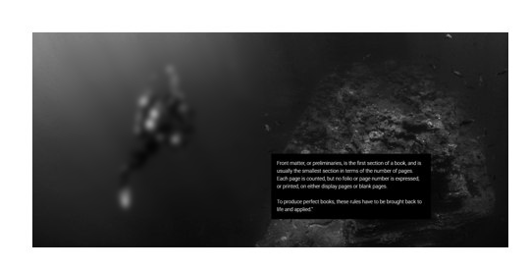

- Видео: возможность добавлять видео не только встраиваемое со ссылкой на ютуб, но и небольшими отрывками / живыми фото для создания эмоционального эффекта.
https://www.thombrowne.com/ru/article/fall-2021
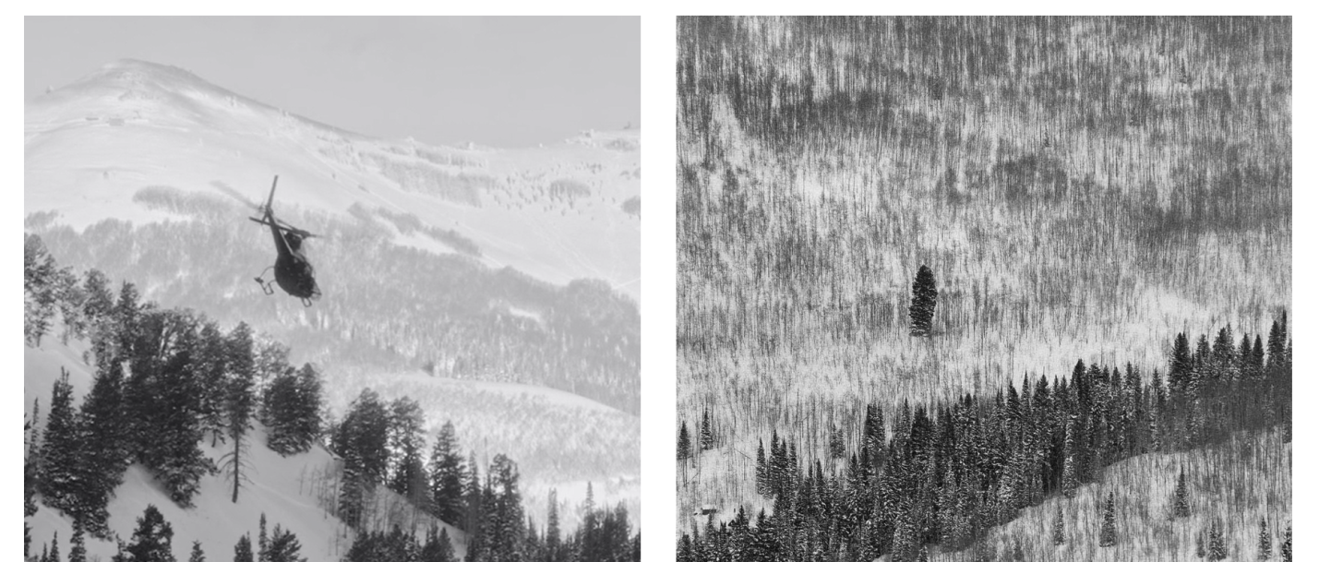
- Текстовые блоки, ключевые фразы, списки в виде колонок, текст в раскрывающихся карточках, вопросы и ответы, списки преимуществ и т.д.
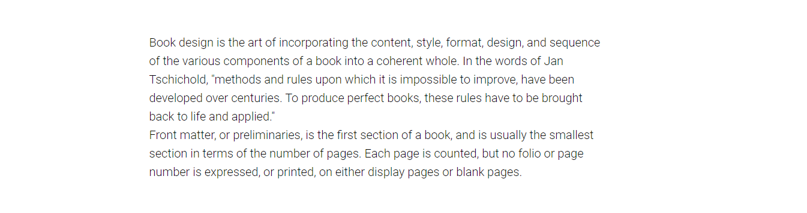
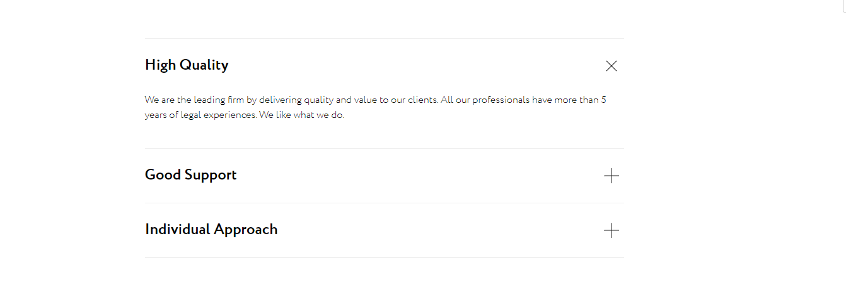

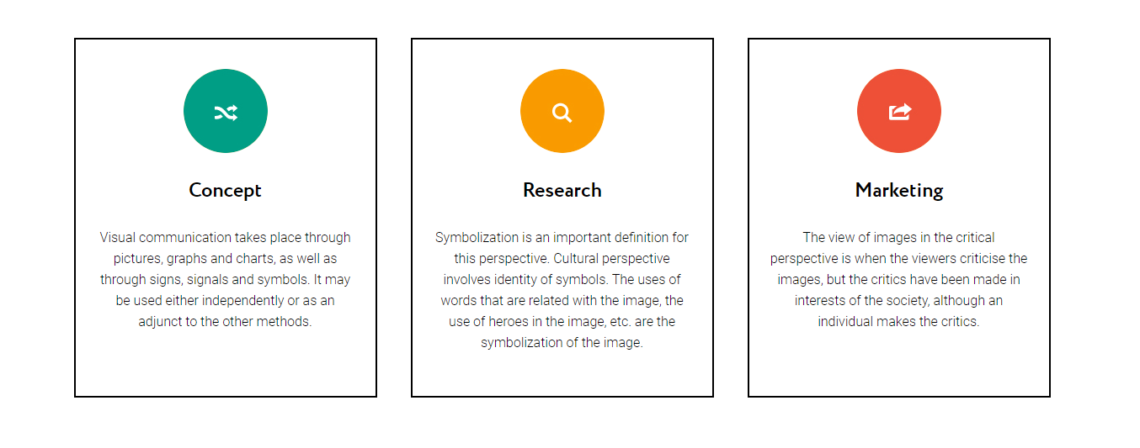

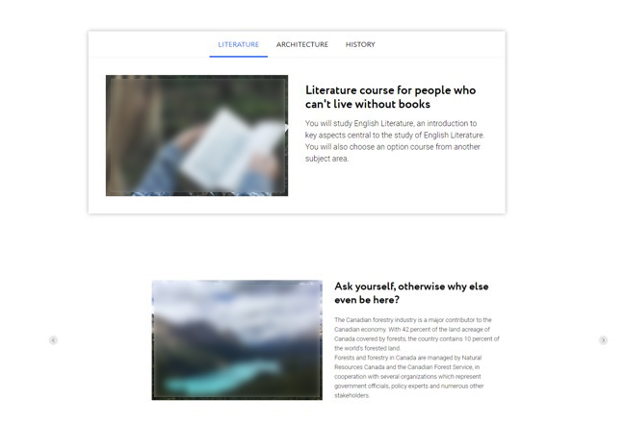
- Плитка

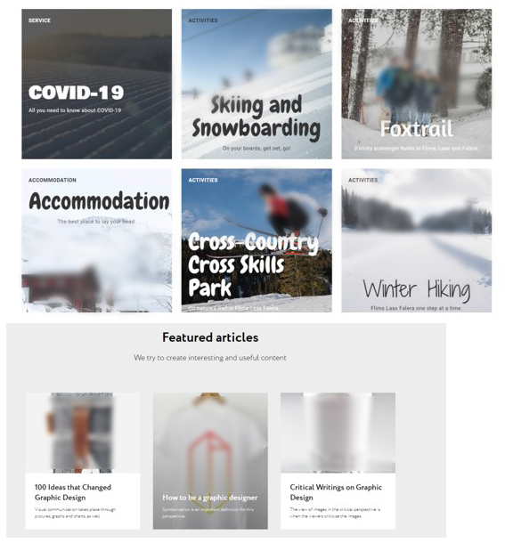

- Формы
- Референсы сайтов
https://shishkipark.ru/aerotube/ - нравится эмоциональная составляющая, эмоции переданы прекрасно
https://www.garberhof.com/en/ - нравятся иллюстрации, подача с видео. Минималистично, понятно.
https://vyborg.me/ - история, интерактивные приёмы
http://quickgold.gordasevich.ru/madrededios_ru , http://oleg.tilda.ws/2015-01 , http://thedesignersguidetolife.com/altai-guide - сторителлинг. Пример под экотропы или точки притяжения Архыза.
https://thathouseonthebeach.com/ , https://grandferdinand.com/#Bookingbutton - под странички про отели
http://go6633.ru/ , https://www.hurtigruten.co.uk/destinations/antarctica/?quarter=Q4-21#voyages - хорошая подача информации
https://www.flimslaax.com/en/hiking/hiking-trails-switzerland/track/index/23434855#track-container информация по экомаршрутам
https://tickets.laax.com/ - покупка ски-пассов
https://www.outdooractive.com/ru/routeplanner/ - планирование маршрута
https://www.thombrowne.com/ru/article/fall-2021 – видео+фото
https://gus-trans.ru/ логистика

  - Базовая SEO-оптимизация и ЧПУ
Детальные требования к seo-оптимизации сайта должны быть разработаны Исполнителем и согласованы Заказчиком в процессе подготовки технической документации.
Сбор коммерческих и информационных поисковых запросов: сбор семантического ядра, формирование карты релевантности поисковых запросов страницам сайта.
Заголовок статичной страницы должен проставляться из «title» при создании страницы.
Заголовок раздела инфоблока должен проставляться по принципу:
- Если во вкладке SEO (элемента или раздела) не заполнено поле заголовок, то проставлять заголовок из названия раздела
- Если во вкладке SEO (элемента или раздела) не заполнены поля title, keywords – то они остаются пустые на странице.

    - URL
Все URL должны быть статическими, дружественными для пользователя и автоматически формироваться из адреса создаваемой страницей путем транслитерирования из названия раздела или элемента.
Параметры фильтрации, передаваемые через URL должны принимать вид ЧПУ. Все ссылки должны быть вида: https://arhyz-resort.ru/название страницы/ - т.е. без вложенности в каталоги (типа https://arhyz-resort.ru/название раздела/название страницы).
    - 404я и 403я страницы сайта
Необходимо чтобы сайт возвращал 404ю ошибку (Not Found) при неправильном или отсутствующем URL. (в т.ч. во всех инфоблоках и каталогах). Необходимо чтобы сайт возвращал и другие ошибки из этой группы — 400 Bad Request, 401 Unauthorized, 402 Payment Required, 403 Forbidden и так далее. Для страницы должен быть разработан уникальный дизайн. При этом дизайне страниц Страница ошибки 404 не должна выглядеть как обычная страница. Посетители должны ясно видеть, что страница не была найдена и необходимо перенаправить их на Главную страницу сайта.
Для кодов ошибок 400,401,402, 403 – предусмотреть отдельное дизайн-оформление страниц с релевантными сообщениями для пользователей.
    - Карта сайта
Исполнитель должен реализовать XML и HTML карты сайта.
    - Заголовки h1-h6
Теги заголовков должны быть использованы для корректного разграничения уровня важности заголовков и подзаголовков на странице (H1 — H6). Необходимо создать иерархию в заголовках H1-H6, тем самым указать на их различие по оформлению, как минимум по размеру шрифта. Каждый низший уровень должен быть менее заметный, чем вышестоящий над ним.
    - Настройка правила Robots.txt
Исполнителю обеспечить правильную настройку файла robots.txt, указав в параметрах приоритетные директивы и то, что будет запрещено для скачивания роботам таким образом, чтобы в поиске преимущественно находились «целевые» страницы Сайта. Итоговый перечень целевых страниц Исполнителю согласовать с Заказчиком.
Запретить индексацию на сайте:
- страницы с информацией и данными пользователей сайта, в том числе страницы с доступом по уникальным идентификаторам (если такие будут);
- внутренние технические и административные страницы сайта;
- страницы с результатами поиска на сайте;
- страницы, доступные только для авторизованных пользователей сайта.
Детальные требования к robots.txt должны быть разработаны Исполнителем и согласованы Заказчиком в процессе выполнения проектирования сайта и подготовки технической документации.
    - Счётчики
Счетчики Google Analytics и/или Яндекс Метрика. Предусматривается сквозная установка счетчиков, своевременно зарегистрированных и предоставленных заказчиком (Яндекс.Метрика, Google.Аналитика). Для установки общих кодов счетчиков предусматривается настройка в админ-части 1С-Битрикс (для возможности самостоятельно менять заказчиком или seo-компанией код счетчиков).
Если заказчиком предоставлены ссылки на старый сайт, где установлены счетчики Яндекс.Метрика и/или Google.Аналитика, настройка для кодов счетчика заполняется кодами данных систем со старого сайта.
    - Редиректы
Настройка ssl-сертификата, перенаправление запросов с https://www.site.ru на https://site.ru/.
Предусматривается настройка редиректов со страниц старого сайта на страницы нового сайта.
    - Оптимизация для публикации в социальных сетях
На сайте предусматривается разметка контента для социальных сетей. Для этого используется протокол Open Graph, что дает возможность управлять внешним видом анонсов страниц, размещаемых в соцсетях.

  - Минимальные требования к админ-панели редактирования
3.9.1. Возможность редактирования контентна на странице без участия техподдержки или программистов, то есть все возможные текстовые поля, фото, кнопки редактируются в админ-панели сайта контент-менеджером (ему видны все поля для редактирования).
3.9.2. Контент одной странички сайта редактируется в одном месте - то есть если на страничке расположен текст, фото-галерея, какие-то фоновые иллюстрации, кнопки, то контент-менеджер редактирует всё в админ-панели текущей странички без необходимости переключаться в разные вкладки или пункты меню админ-панели и искать, куда нужно загрузить фотографии, например.
3.9.3. Базовые элементы (текст, заголовки, списки) должны принимать заданный дизайном вид автоматически. Необходимо реализовать в визуальном редакторе автоматическое оформление таких элементов (шрифт, размер, цвет, отступы).
3.9.4. В визуальном редакторе системы управления контентом желательно создать стили, соответствующие более сложным элементам – иллюстрациям, подписям к ним, таблицам и строкам, спискам документов и иллюстраций и т.п.
Для наиболее сложных, комплексных элементов оформления (например, текстовые врезки, раскрывающиеся блоки текста и т.п.) необходимо создать страницу с примерами, откуда оператор CMS мог бы копировать блоки в визуальном редакторе или в HTML-коде и затем редактировать их на вновь создаваемых или редактируемых страницах. Такая страница с примерами должна быть доступна оператору в ходе редактирования любых текстовых страниц сайта.
Ввод данных в модули должен быть возможен как в режиме редактирования, так и в режиме загрузки xls (csv) файла, содержащего соответствующие структуре БД поля.
3.9.5. Структура в админ-панели соответствует видимой структуре на сайте.
3.9.6. Редактирование фотографий в галерее в админ-панели должно быть удобное, возможность добавлять, удалять, менять сортировку фотографий быстро с помощью «перетаскивания», необходимость редактирования фото не требуется.

- Предполагаемая структура сайта
Структура и содержимое может быть изменено по результатам проведенных исследований и аналитики разработки и создания карты маршрутов клиентов, взаимодействующих с сайтом.
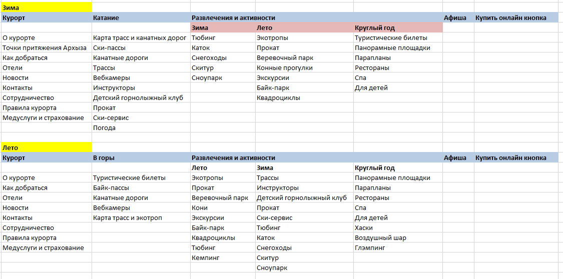

  - Основные элементы, которые присутствуют на каждой страничке:
Шапка: логотип, меню, поиск, телефон, кнопка купить онлайн. Вход в личный кабинет интернет-магазина / корзина. После входа в личный кабинет иконка меняется, чтобы гость видел, что он залогинен в лк. После того, как товар попадает в корзину иконка меняется и видно количество товаров.
По клику на логотип пользователь переходит на главную страницу сайта (кроме главной страницы сайта).
Меню (выпадающее или бургер с разворачивающимся меню на всю контентную область) – обговаривается на стадии технического проектирования. Предусматривается размещение рекламной информации, например, дублирование баннеров из блока со спецпредложениями курорта).
Футер: контактная информация, ссылки на соцсети, полная карта меню, обратная связь, подписка на новости и спецпредложения. В нижней части прописаны реквизиты компании, инфо о публичной оферте.
Кнопка сос: определяет местоположение по GPS. Гость видит свои координаты и у гостя есть возможность либо позвонить напрямую спасателям на указанный телефон, либо отправить им в смс свои координаты. Максимум 2 клика.
Добавляется определение типа устройства пользователя (мобильный). По ссылке направляем пользователя в sms-приложение с уже предзаполненным получателем и сообщением (координатами GPS и просьбой о помощи).
Поиск: по ключевым словам, и заголовкам. Если релевантная информация есть на сайте, то выводятся подсказки.
Рекламное или информационное окно: прикрепляется к меню, при скролле вниз – скрывается. Появляется один раз, когда гость ее закрыл – больше не появляется до появления новой информации в поле.
Формы обратной связи:
- Обратная связь – обращение в службу поддержки. Также страничка с успешной отправкой сообщения.
- Форма подписки на рассылку. Также страничка с успешной подпиской и страничка с отпиской от рассылки.
- Онлайн-чат (интеграция с JivoSite).
- Формы связи для партнёров (с возможностью направления заявки). Также страничка с успешной отправкой сообщения.
Подробные требования определяются в ходе технического проектирования.
Кнопка «Наверх»
Добавляется для удобства пользователей, чтобы им не нужно было пролистывать страницу обратно.
  - Главная страница
Первый экран – фото, видео или слайдер с акцентом на том, что это сайт горного курорта. Зимой – акцент на зимних видах отдыха, летом – на летних.
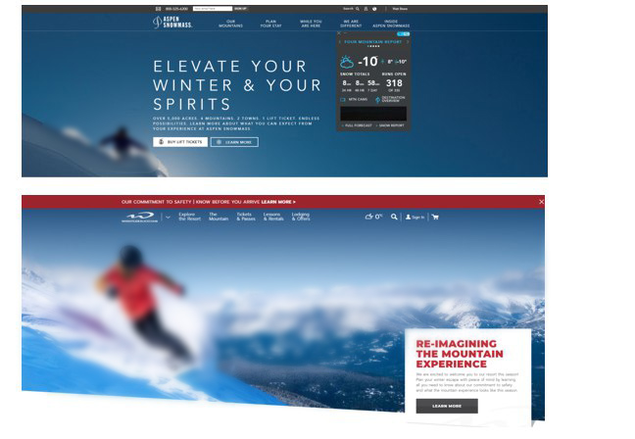
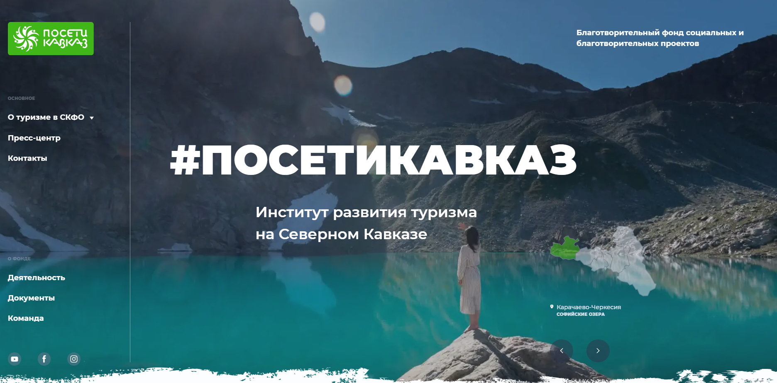

Основные функциональные элементы на главной странице:
Зимой: карта трасс, канатные дороги, погода, веб-камеры, купить ски-пассы, инструкторы, прокат. Летом: прогулочные билеты, байк-пассы, карта экотроп и веломаршрутов, канатные дороги, веб-камеры.
Также можно сделать акценты на отличительных особенностях курорта: зимой – 27 км широки трасс, летом – экотуризм и т.д.
Блок со спецпредложениями курорта на ски-пассы, прогулочные билеты и байк-пассы: пресейлы, скидка при покупке онлайн, специальные тарифы – по клику переход сразу на покупку, без создания дополнительной странички для перехода.
Блок с активностями (зима/лето), блок с анонсом мероприятий, блок с определенными новостями на курорте (например, открывается сноупарк, открывается новый сервис, закрытие сезона, новые тарифы и т.д).
  - О курорте

    - О курорте
Общая информация о курорте, об инфраструктуре и возможностях отдыха в зимнее и летнее время. История развития (основные даты), особенности флоры и фауны.
Используемые объекты: фото/видео, инфографика, отметка на карте. Всевозможные перелинковки.
    - Точки притяжения Архыза
Описание туристско-рекреационных привлекательных особенностей региона, достопримечательности, которые не находятся непосредственно на территории курорта, но которые также важны для принятия решения о посещении курорта. Описание: Специальная астрофизическая обсерватория Российской академии наук, Нижне-Архызские храмы, Софийские водопады, Семицветное озеро, Малые Дуккинские озера, Софийские озера, Лесо-Кяфарское городище, Нижне-Архызское городище и т.д.
Экскурсии и возможные варианты как до них добраться в летний и зимний периоды, метки на карте (туры с гидами, джиппинг, квадроциклы и т.д.).
Используемые объекты: лендинг с фото/видео, блоки с галереей и тестовым описанием.
    - Новости
Общий список новостей плиткой с датой, фото и заголовком. Кнопка «показать еще» с загрузкой.
Страничка самой новости: пресс-релизы с заголовком, датой публикации, фотографией, возможностью заметно выделить цитаты и прямую речь, добавить фотогалерею.
Добавление выделенных новостей (отмеченных в админ-панели) в раздел афиши «прошедшие мероприятия».
    - Как добраться
Транспортная логистика с учетом особенностей. В разделе размещается информация о том, как добраться до курорта:
- самолетом
- поездом
- автобусом
- автомобилем
- такси
- информация о парковках
Используемые объекты: разные вкладки или аккордеон с расписаниями, стоимостью, отмеченными на карте метками.
    - Размещение на курорте
Информация о средствах размещения, расположенных как на курорте, так и в посёлке Архыз.
Общая страничка с отелями. Возможность выбрать отели на курорте или в самом посёлке Архыз. Отели представлены плиткой и текстом с фото, заголовком, минимальным описанием, иконками, звёздностью.
Для отелей на курорте отдельные странички: обложка с фото, названием и звёздностью, общая информация по услугам, номерам, особенностям (например, выделить отдельно спа с открытым бассейном), фотогалереей, метками на карте, контактной информацией. При необходимости на страничку добавляется форма бронирования Travelline. Подборка других отелей.
Для отелей в посёлке: одна страничка, на которой у каждого отеля будет: заголовок, звездность при наличии, фотогалерея, минимальное описание, особенности, контакты. Все отели отмечены на карте.
    - Комплексные туры (проживание + услуги)
Общая страничка со всеми акциями: плитка с заголовком, датами, категориями, фильтром (акции с проживанием, акции по ски-пассам). Сюда же попадают все акции из блока на главной по ски-пассам.
Страничка с акцией или спецпредложением:
- Блоки с услугами, которые входят в предложение: описание и фото (например, туристический билет на южный склон, прогулка с гидом, бассейн).
- Отели: описание с фото, заголовком, звёздностью и кнопкой забронировать или перейти на предложение. Бронирование через подключенный iframe Travelline отеля.
- Блок с условиями действия.
    - Контакты
Контактная информация курорта: телефоны служб, местоположение на карте, форма обратной связи.
    - Правила
Страничка с перечнем правил курорта (аккордеон с текстом и возможностью прикреплять файлы или прикрепленные файлы списком).
    - Медуслуги и страхование
Инфо-страничка с описанием услуг страхования и медуслуг на курорте.
    - Сотрудничество
Разные вкладки или аккордеон:
- Для оптовых партнеров
- Для рекламодателей
- Для организованных групп
Текст с контактами, тарифами, добавленными презентациями, формой обратной связи и возможностью отправить заявки.

  - Афиша мероприятий
Общая страничка: календарь событий с возможностью фильтрации по дате, по типу мероприятия (развлекательное, спортивное и т.д). Отображение мероприятий плиткой с пометкой о возможности купить билеты, с отображением даты или длительности проведения, типа, заголовка мероприятия.
Баннеры: возможность выделять большими заметными баннерами крупные знаковые мероприятия. Также возможность увидеть прошедшие мероприятия на курорте (подключаются из пострелизов, опубликованных в разделе новости).
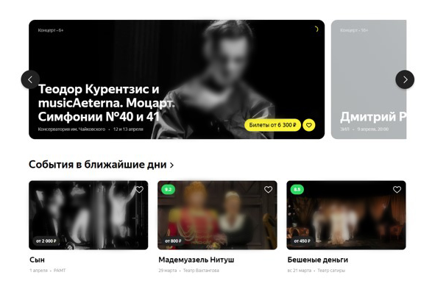
Страничка самого мероприятия. В зависимости от мероприятия. Лендинг или более лаконичная страничка с обложкой и необходимой информацией: описание, контактная информация, расписание, метки на карте, фото/видео.
В админ-панели необходима возможность проставлять тип мероприятия (развлекательное, спортивное, для детей и т.д.).

  - Интерактивная карта курорта, канатные дороги и расписание работы, трассы, ски-пассы, туристические билеты, байк-пассы, веб-камеры

    - Интерактивная GPS карта курорта
Разработка интерактивной GPS карты курорта на базе openstreetmap или fatmap.
- На карте отображаются объекты инфраструктуры и активности курорта: канатные дороги, трассы, экотропы, веломаршруты (для скоростного спуска, для маунтинбайка), сервисные объекты (инфо-центр, прокаты, инструкторы, детские клубы, аптеки, ски-сервисы и т.д.), объекты питания, отели, развлечения и активности (парапланы, смотровые площадки, тюбинг, квадроциклы, конные прогулки и т.д.).
- Объекты отображаются на соответствующих слоях и у гостя есть возможность включать/выключать необходимые слои. По умолчанию зимой включены слои: канатные дороги, трассы. По умолчанию летом включены слои: канатные дороги, экотропы, веломаршруты. У гостя должна быть удобная понятная навигация по карте.
- У канатных дорог, трасс, экотроп, веломаршрутов и касс курорта есть возможность отображения онлайн статуса работы: открыто/закрыто. У касс – количество работающих касс на точке. Статусы работы включаются/выключаются вручную администратором. Статус должен быть сразу же понятен гостю (вид зеленых галочек и красных крестиков, например).
- Предупреждения. При планируемых регламентных работах или экстренных закрытиях канатных дорог и трасс (например, по ветру) должно отображаться предупреждение со статусом. Проставляется администратором вручную. Отдельно отметка о работе вечернего катания (вечернее катание только в определенные дни и праздники).
- Нужно предусмотреть возможность подсказок для гостя на интерактивной карте: если гость щёлкает на какой-то объект, например, парапланы – подсказка как добраться: купить прогулочный билет на южный склон, подняться на канатной дороге «млечный путь» и т.д.).
- У гостя есть возможность щёлкнуть по объекту на карте и увидеть дополнительную информацию.
- Канатные дороги демонстрируются с понятыми иконками – гондольного или кресельного типа. Также отдельная иконка для траволатора. В дополнительной информации указывается время подъёма, протяженность, график работы – время открытия, последний подъём, последний спуск.
- Трассы, экомаршруты, веломаршруты демонстрируются с названием, цветовой градацией сложности. В дополнительной информации указывается протяженности и перепад высот.
- Все остальные объекты демонстрируются с понятными иконками, цветовой градацией принадлежности к той или иной группе, в дополнительной информации отображается минимальное описание, часы работы, ссылка на страничку на сайте, при наличии.
- у администраторов есть возможность понятно и легко добавить новый объект на карту.
- Возможность масштабирования и определения местоположения гостя на карте с помощью GPS.
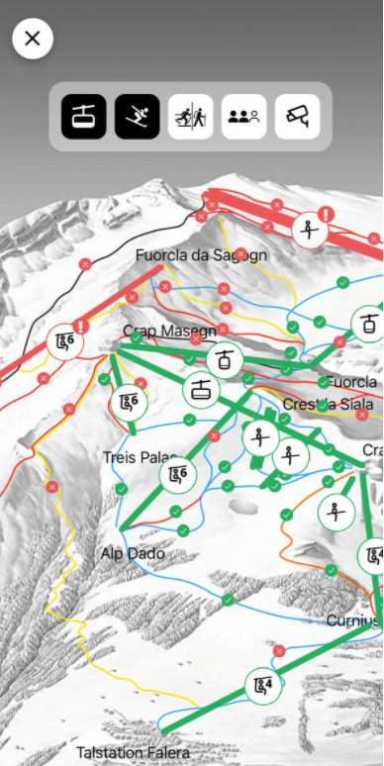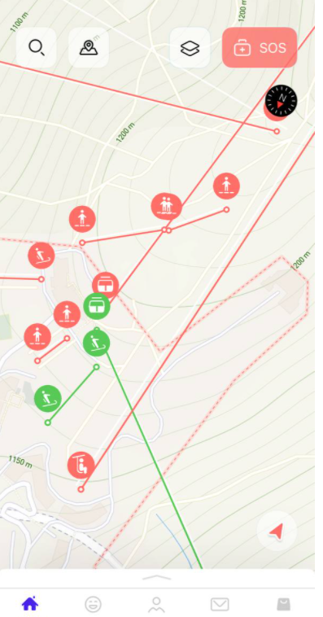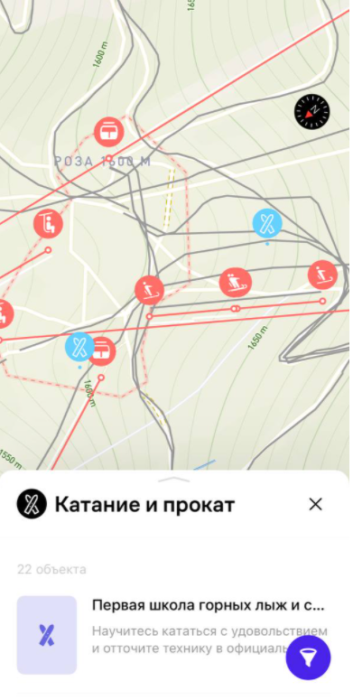
    - Веб-камеры
Интеграция с сервисом вебкамер rtsp.me, с отображением точек на карте, где расположены веб-камеры
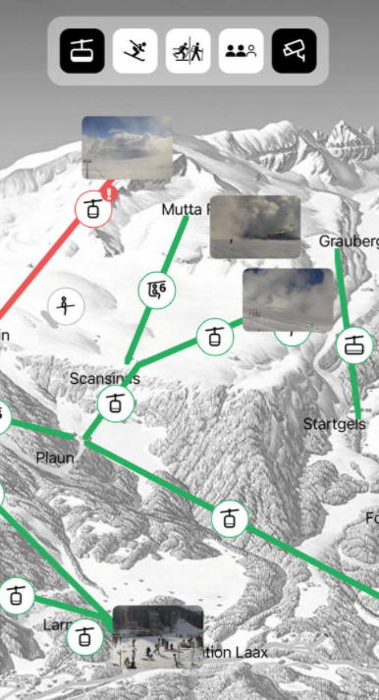
    - Погода
Интеграция с погодным сервисом snow-forecast или с yr.no с получением API и стилизацией дизайна под сайт. Отображение прогноза погоды на 6-9 дней и на разных высотах в зависимости, от выбранного сервиса.
    - Ски-пассы, туристические билеты, байк-пассы
Информация размещается на разных страничках.
Понятная тарифная сетка с разными условиями (сезонность, период действия, длительность действия) и категориями (взрослые, детские, льготные и т.д.) и возможность сразу же купить выбранный тариф.
При выборе тарифа у гостя не должно возникать сложностей с пониманием, когда действует тариф, на какие канатные дороги и трассы он сможет попасть, используя тот или иной тариф. Желательно объединить наглядную демонстрацию на карте доступных гостю канатных дорог и трасс (в летний период экотроп и веломаршрутов) с возможностью выбора и покупки ски-пасса.
Также на странице должна быть доступна информация с условиями действия тарифов, возвратами и т.д. Информация должна быть представлена лаконично и понятно, без использования огромных текстовых массивов, но с учётом, что нужно разместить всю документацию.
Сразу же возможность купить ски-пассы, билеты, байк-пассы.
    - Канатные дороги
Информация о канатных дорогах курорта и графике работы с наглядной демонстрацией на интерактивной карте курорта.
Нужно предусмотреть возможность подсказок для гостя на интерактивной карте: чтобы попасть на северный склон – воспользуйтесь такими-то канатными дорогами с пересадкой, время такое-то.
Продумать маршруты для гостей – как быстрее и без очередей оказаться на том или ином склоне.
Безопасность, регламентные работы – график, информация почему они проводятся.
Возможность купить ски-пасс.
    - Трассы
Информация о трассах курорта с цветовой градацией, длинной и перепадом высот.
Информация о возможных сценариях в зависимости от уровня катания и загруженности канатных дорог (утром катание на юге, после обеда на севере, тренировка на зеленой трассе, подъём на Лунной поляне и т.д.).
Безопасность, правила ФИС, внетрассовое катание (политика фрирайда), служба спасения.
Оснежение – как мы снежим, зачем, сколько у нас пушек, сколько они производят снега.
Вечернее катание и освещение.
Возможность купить ски-пасс.

  - Зимние сервисы: прокаты и камеры хранения, занятия с инструктором, детский горнолыжный клуб, ски-сервис, лыжи мечты

    - Прокат и камеры хранения
Информация о всех прокатах на курорте (часы работы, где находятся с отметкой на карте, контактная информация), для кого, какое оборудование можно взять в прокате (модели, комплекты, для какого уровня катания и т.д.), стоимость, условия аренды и т.д.
Возможность купить.
    - Занятие с инструктором
Информация о всех школах на курорте (часы работы, где находятся с отметкой на карте, контактная информация), для кого, методики обучения, особенности, результат, важная информация, стоимость.
Возможность купить.
    - Детский горнолыжный клуб
Лендинг. Обложка, навигация по страничке при необходимости. Общая информация (часы работы, где находятся с отметкой на карте, контактная информация), для кого, как формируются группы, расписание, часто задаваемые вопросы от родителей, стоимость, возможность купить.
    - Ски-сервис
Оказываемые услуги, особенности, (часы работы, где находятся с отметкой на карте, контактная информация), стоимость, условия оказания услуг.
    - Лыжи мечты
Программа, описание, видео, принцип работы, расписание, результат, стоимость, контакты, как записаться на занятия.

  - Зимние активности: скитур, снегоходы, вечернее катание, тюбинг, каток, сноупарк.

    - Скитур и снегоступинг
Описание, контакты, необходимое оборудование и где его взять, маршруты, в том числе и на карте, условия, сопровождение гидов, стоимость, контакты.
    - Снегоходы
Общая информация, возрастные ограничения, индивидуально/в группах, описание маршрутов, фотогалерея, стоимость, особенности, безопасность.
Возможность купить.
    - Вечернее катание
Часы работы и доступные канатные дороги и трассы, условия покупки/продажи ски-пассов, сопутствующие сервисы (прокаты, инструкторы, сноупарк и т.д.). Фотогалерея. Отображение на интерактивной карте.
Возможность купить ски-пасс.
    - Тюбинг
Общая информация, часы работы, месторасположение с отметкой на карте, условия, безопасность, ограничения. Фотогалерея.
Возможность купить билет.
    - Каток
Общая информация, часы работы, месторасположение с отметкой на карте, условия, прокат.
    - Сноупарк
Общая информация, описание, фотогалерея, видео, сопутствующие сервисы (прокат, инструкторы). Правила безопасности.
Возможность купить ски-пасс.

  - Летние развлечения и активности: экотропы, байк-парк, веломаршруты и туры на электровелосипедах, туры на квадроциклах, экскурсии, походы с гидом, туры пешеходно-автомобильные на джипах, веревочный парк, кемпинг и глэмпинг, прогулки на лошадях.

    - Экотпропы
Лендинг с фото и видео и описанием маршрутов, с отображением маршрутов на интерактивной карте, с подсказками для гостей какой маршрут выбрать в зависимости от их физической подготовки. Правила безопасности и рекомендации необходимого оборудования и поведения на маршруте. Общая информация: Протяженность, перепад высот (подъём/спуск), время прохождения, сложность. Возможность скачать трек маршрута в форматах GPX или KML.
Возможность купить туристический билет.
    - Байк-парк
Лендинг с фото и видео. Содержится общая информация, часы работы, как попасть с метками на карте. Описание трасс (количество, расстояние, перепад высот, градация цветности в зависимости от сложности) с отображением на интерактивной карте курорта, особенности (дропы, контр-уклоны, памп-трек, скилл-парк и т.д.). Инфраструктура, возможность подъёма на канатной дороге, сопутствующие сервисы: прокат, мастерская, школа даунхилла. Стоимость. Безопасность, служба спасения, проводимые соревнования и мероприятия.
Возможность купить байк-пасс.
    - Веломаршруты и туры на электровелосипедах
Общая информация, описание, фотогалерея, видео, сопутствующие сервисы (прокат, туры с гидами). Правила безопасности. Описание маршрутов. Отображение на интерактивной карте курорта.
Возможность купить онлайн.
    - Общая страничка с развлечениями и активностями и фильтрацией
Страничка, на которую плиткой выводятся развлечения и активности и можно отфильтровать (зима, лето, круглый год, для детей, развлечения на свежем воздухе, для тех, кто не катается и т.д.).
    - Прокат летнего мобильного транспорта
Информация о всех прокатах на курорте (часы работы, где находятся с отметкой на карте, контактная информация), для кого, какое оборудование можно взять в прокате (маунтинбайки, скейты, ролики и т.д.), стоимость, условия аренды и т.д.
Возможность купить.

  - Круглогодичные развлечения и активности: спа, рестораны, полёты на парапланах, для детей, туристические билеты и обзорные площадки

    - Спа
Общая страничка со спа/банями, расположенными на курорте. У каждого спа: фотогалерея, заголовок, расположение, описание, условия посещения. Возможность сделать акценты на каких-то особенностях, например, открытый бассейн или балийский массаж. Прикрепить файлы, например, спа-меню и стоимость. Контакты.
    - Рестораны
Общая страничка со всеми ресторанами. У каждого ресторана: фотогалерея, заголовок, расположение, описание, акцент на кухне и каких-то особенностях. Наличие детского меню, количество посадочных мест. Расположение на карте, контакты.
    - Для детей
Общая страничка с детскими комнатами и активностями для детей. У каждого объекта – заголовок, фотогалерея, описание, особенности, контакты, расположение. Возможность прикрепить прайсы, презентации и т.д. Единственное, у детей есть еще тюбинг, детский спорт клуб и есть еще развлечения, которые также подходят для детей. Нужно подумать, как их тоже подключить.
    - Парапланы
Общая информация, возрастные ограничения, время полётов, фотогалерея, стоимость, особенности, безопасность.
Возможность купить билет.
    - Гид для гостей
Чем заняться для разных ца: если вы у нас в первый раз, если вы у нас на три дня с семьёй и тд. Фото, интерактивная карта, описание маршрутов для лета и зимы. Возможность купить билеты.
    - Аудиогид
Гости на курорте по QR-коду переходят на страничку, где расположены разные маршруты, они могут выбрать, что именно послушать. Небольшой аудиоролик с фото и текстовым описанием, а также маршрутом на карте или точками на карте, где расположены объекты, о которых идет речь в аудиогиде.
  - Интернет-магазин
Детальные технические требования к интернет-магазину должны быть разработаны Исполнителем и согласованы Заказчиком в процессе выполнения проектирования сайта и подготовки технической документации.
Платёжно-пропускная система (далее ППС) на курорте реализована на программном обеспечении компании ООО «Разработка Информационных Систем» ИНН 7729318468 (далее ISD). На данный момент через ISD продаются ски-пассы (онлайн и оффлайн), прогулочные билеты, инструкторы и прокат (только оффлайн). Есть возможность все остальные услуги также заводить через ISD, чтобы информация попадала в ППС.
Сейчас онлайн-магазин реализован следующим образом: на действующем сайте курорта подключен готовый модуль от компании ISD для продажи ски-пассов, который обменивается данными с ППС.
На данный момент продаются только ски-пассы (гость покупает ски-пасс либо с получением пластиковой смарт-карты в кассе, либо делает дозапись тарифа на уже имеющуюся у него смарт-карту по уникальному номеру).
Есть возможность продавать билеты на услуги, при условии использования считывателей и кассы от ISD, но это не реализовано.
Необходимо реализовать интернет-магазин с личным кабинетом гостя, с интеграцией с ППС курорта напрямую, без использования онлайн-модуля ISD. Важно! У компании ISD нет API («Application Programming Interface» - программный интерфейс приложения) для обмена данными интернет-магазина и ППС. Исполнителю необходимо разработать техническое задание на основе планируемых сценариев использования интернет-магазина (п.5) для разработки компанией ISD уникального API для обмена данными и интеграции систем. Исполнитель самостоятельно обговаривает с ISD все технические детали и возможности интеграции.
Для дальнейшего развития интернет-магазина необходимо заложить возможность реализации программы лояльности на следующих этапах, а также дополнительных функций.

    - Витрина интернет-магазина
Группы карточек товаров плиткой: ски-пассы, прогулочные билеты, активности. При клике переходим на страничку покупки товара.
Приветствуется использование дополнительных привлекательных элементов на карточках товаров – минимальная стоимость, скидки, выделение товара из общего списка и т.д. Кнопка купить.
План продаваемых услуг в онлайн-магазине:
Ски-пассы, прогулочные билеты, билеты на тюбинг, тюбинг-кросс, снегоходы (2 разных арендатора), экскурсии на внедорожниках, парапланы, верёвочный парк, байк-пассы, конные прогулки, квадроциклы.
    - Товары в онлайн-магазине
Каждый товар представлен в зависимости от параметров. В карточке каждого товара можно предложить гостю приобрести также и другие похожие товары. Возможность отображения товаров в карточках других товаров редактируется в админ-панели.
Также в админ-панели при заведении товара необходимо предусмотреть возможность выставить дату (или период), до которой будет показываться товар в онлайн-магазине, по истечению срока товар скрывается (или при наступлении срока действия – включается) автоматически. У товаров необходимо предусмотреть выведение скидочных цен, например, зачёркнутая цена с выведением акционной стоимости товара. У акций тоже необходимо предусмотреть отображение в определенную дату или период.
Планируемые сценарии продажи товаров описаны в п.5
    - Единая корзина
Пользователь добавляет все товары в единую корзину.
После клика на «добавить в корзину» у гостя появляется всплывающее окно у иконки с корзиной в шапке с добавленным товаром и кнопкой «оформить заказ». Гость может перейти на оформление заказа либо остаться на страничке и еще продолжить покупки.
После того, как товар попадает в корзину иконка меняется и видно количество товаров в корзине. При клике на иконку, когда корзина пустая, появляется соответствующее уведомление.
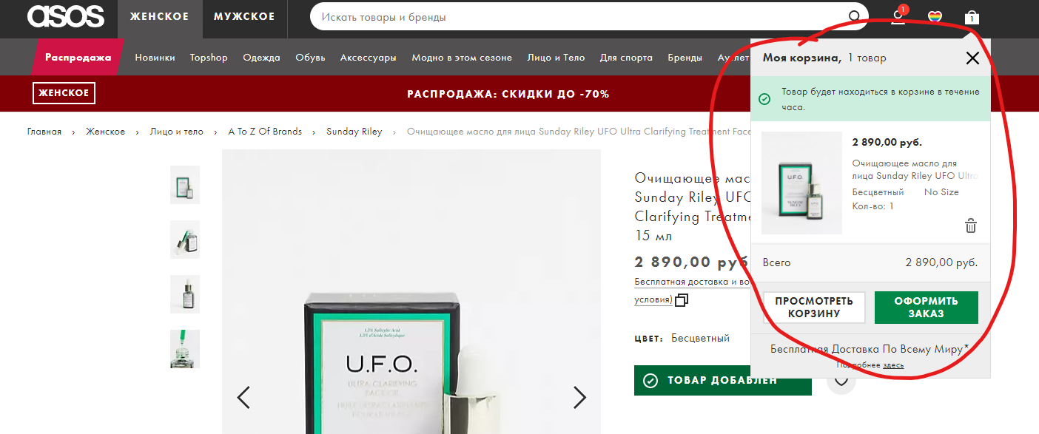
В корзине у гостя должны отображаться у товара все выбранные параметры (носитель, период и т.д.). Должна быть возможность добавить еще схожие товары по количеству или удалить их из корзины. Отображается сумма у каждого товара, а также общая сумма всех покупок.
Даже если гость выбрал пополнение ски-пасса и ввел свой уникальный номер карты, товар вначале попадает в корзину, где гость может проверить все введенные данные.
Есть поле с возможностью ввести промокод.
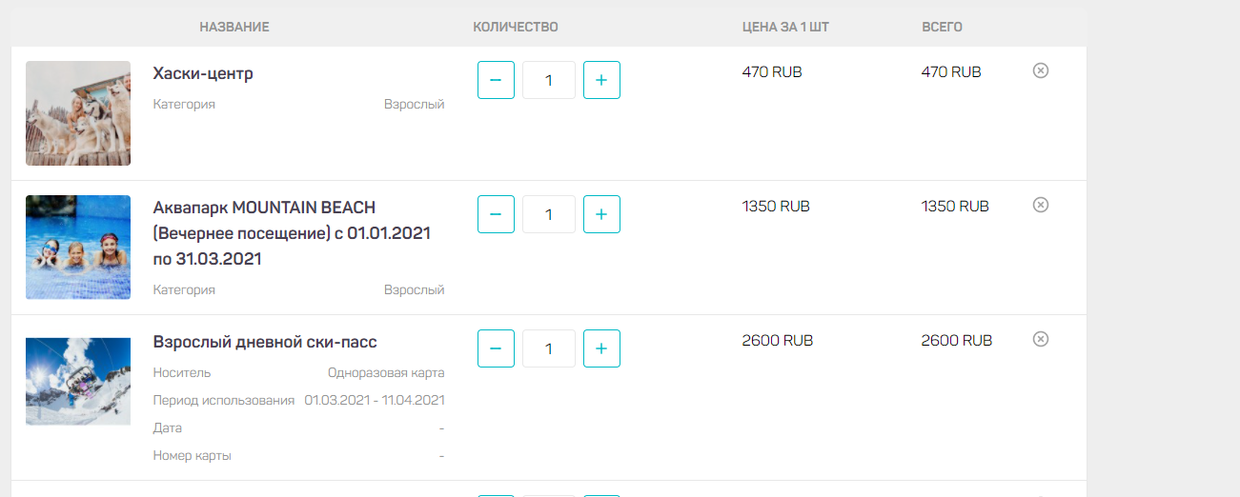
Если пользователь выбрал товар (ски-пасс) на определённую дату, то товар в корзине находится не более 30 минут.
Если пользователь выбрал товар на период (например, сезонный ски-пасс), то товар находится в корзине неделю. Пользователю приходит напоминание на электронную почту о брошенном товаре.
Необходимо предусмотреть возможность собирать корзину за гостя и отправлять ему ссылку на оплату.
    - Покупка
В корзине ниже списка товаров у гостя отображается форма для ввода данных и оформления покупки.
Покупка без регистрации:
- гость заполняет ФИО и электронную почту, на которую ему отправится письмо с информацией о заказе.
Покупка с регистрацией в личном кабинете:
- если гость в чекбоксе ставит галочку «зарегистрироваться в личном кабинете», то для заполнения также появляется дополнительное поле с вводом пароля. После введения ФИО, электронной почты и пароля создаётся личный кабинет гостя, ему на электронную почту направляется письмо о регистрации.
Покупка, если пользователь уже ранее регистрировался в личном кабинете:
- также есть кнопка «у меня уже есть учётная запись», по клику гость вводит логин (электронную почту) и пароль.
Чекбоксы у формы, которые выводятся до кнопки «оплатить заказ»:
- Создать учётную запись
- Согласен получать информационную рассылку
- Я ознакомлен с правилами поведения на территории и пользования услугами Курорта Архыз (со ссылкой на правила)
- Нажимая на кнопку "продолжить", вы даете свое согласие на обработку персональных данных. Политика обработки и защиты персональных данных.
По кнопке оплатить гость переходит на оплату в подключенный эквайринг.
После оплаты открывается страничка успешной покупки с возможностью перейти на главную или приобрести еще товары.
    - Письма
Верстка шаблонов почтовых уведомлений:
― Для следующих онлайн-клиентов: gmail.com, mail.ru, yandex.ru, rambler.ru. Отображение верстки писем проверяется в почтовых клиентах на Windows и Mac последних версий.
― Для следующих десктоп-версий почтовых клиентов: Miсrosoft Outlook последних версий под ОС Windows последней версии.
Допускаются незначительные отклонения от макета, связанные с особенностями отображения контента почтовыми клиентами.
- Письмо о регистрации в инернет-магазине. Со ссылками на избранные товары, например, на те, на которые есть скидка. У администратора должна быть возможность самостоятельно добавлять/редактировать информацию.
- Письмо с информацией о заказе – приходит пользователю после успешной оплаты. В письме содержится информация о заказе, параметрах товара, возможности купить дополнительные товары и краткой информацией о покупке, например, если гость выбрал получение ски-пасса в кассе курорта – необходимо ему напомнить, где именно он может получить свой заказ. У администратора должна быть возможность корректировать информацию в отправляемых шаблонах.
- Письмо о смене пароля – в письме приходит ссылка на смену пароля, если гость сделал соответствующий запрос.
- Письмо о возврате. Если гость запрашивал возврат, то после того, как сменился статус заказа на «возвращён», гостю дополнительно приходит письмо об отмене заказа.
- - Письмо о брошенном в корзине товаре с напоминанием о покупке.
Предусматривается также интеграция с сервисом почтовых рассылок, например, Sendsay.
    - Эквайринг и онлайн-касса
Интернет-магазин интегрируется с эквайрингом и онлайн-кассой. Информация и данные предоставляются Заказчиком. Необходимо предусмотреть возможность подключения разных систем оплаты, например, с рассрочкой.
    - Вход и регистрация
В шапке меню есть иконка «вход в личный кабинет интернет-магазина». После входа в личный кабинет иконка меняется, чтобы гость видел, что он залогинен в личном кабинете.
По клику на иконку в шапке в меню у гостя появляется окошко для входа в личный кабинет с возможностью ввести логин (электронную почту) и пароль.
Также есть кнопка «забыли пароль». Необходимо ввести свой электронный адрес, куда высылается ссылка на восстановление пароля.
Кнопка «Еще нет регистрации, зарегистрироваться». Для регистрации в личном кабинете гость вводит электронную почту, фио, пароль. По кнопке зарегистрироваться высылается письмо о регистрации.

4.17.8. Личный кабинет гостя
В ЛК после регистрации пользователь видит все свои заказы.
Действия в лк
- Профиль. Возможность посмотреть и изменить данные своего профиля.
- История заказов. Вся информация о приобретенных товарах, номера заказов, параметры и т.д.
- Возврат. Механика будет разработана на стадии технического проектирования.
- FAQ о возвратах, о проблемах с покупками и тд.
- Выйти / Войти.
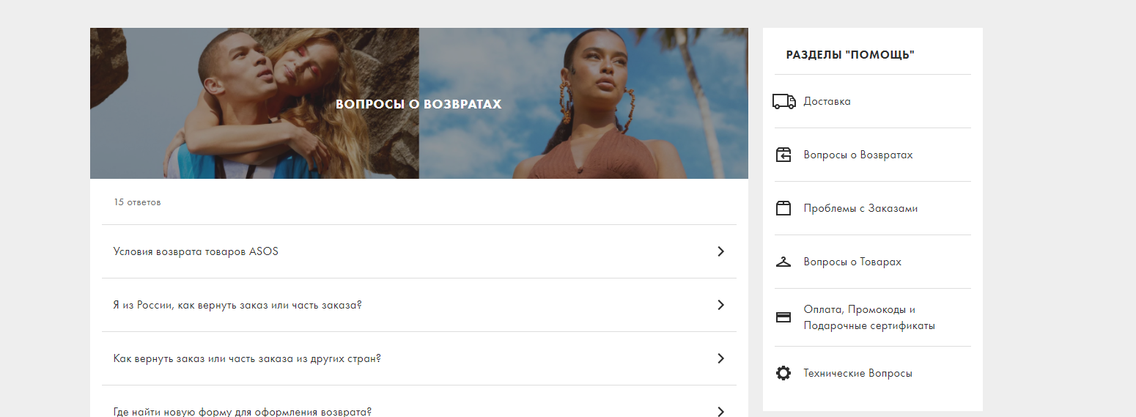
    - Личный кабинет оптового агента
Детальные требования к механике и работе личного кабинета оптового агента должны быть разработаны Исполнителем и согласованы с Заказчиком и ISD в процессе подготовки технической документации.
У каждого агента есть свой личный кабинет с логином и паролем, где у агента отображается счет, у агента заведены свои скидочные тарифы, он продаёт гостю ски-пассы, прогулочные билеты по полной стоимости, выдает гостю или распечатанный штрихкод или записывает тариф на пустую пластиковую смарт-карту или делает дозапись, если у гостя уже есть смарт-карта. Для записи тарифа на пустой пластик у агента также должно быть установлено оборудование от ISD.

4.17.9. Личный кабинет администратора
Детальные требования быть разработаны Исполнителем и согласованы с Заказчиком в процессе подготовки технической документации.
Пользователи с правами доступа администратора в личном кабинете видят все заказы и отчеты.
У списка заказов есть фильтрация (дата, время, статус, имейл, сумма).
Параметры каждого заказа:
- номер заказа
- информация о клиенте (фио, имейл)
- дата
- статус заказа
- сумма, итоговая сумма, НДС
- Id товаров и полное описание купленных товаров
- Операция/результат
- Возможность сторнировать заказ
- Возможные ошибки
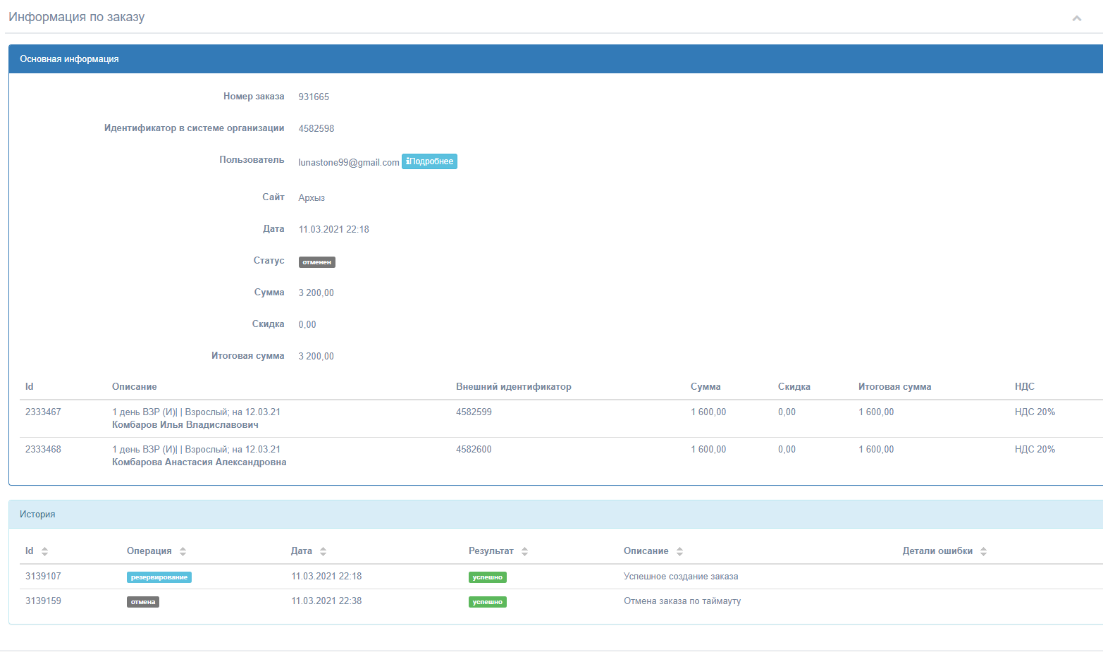

Отчёты - детальные требования к механике и выгрузке данных о продажах в интернет-магазине должны быть разработаны Исполнителем и согласованы с Заказчиком в процессе подготовки технической документации и обмена данными с ППС.
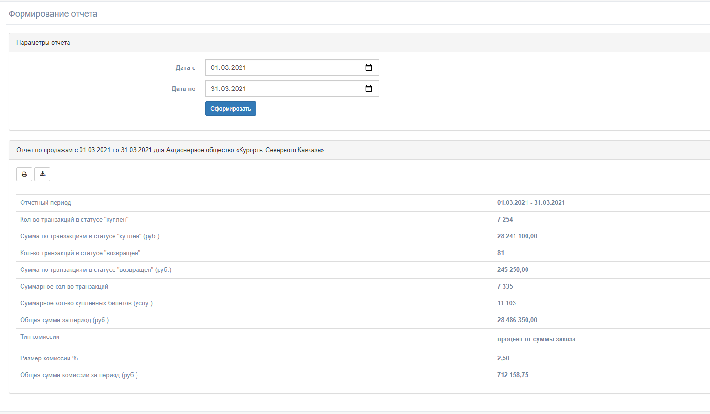
Клиентская база - возможность сделать выгрузку информации о клиентах (электронная почта, фио и т.д.) с возможной фильтрацией по сумме покупки (например, тех, кто потратил более 100 тыс р), по купленным товарам (например, только тех, кто купил сезонные ски-пассы), фильтрация по периодам (за весь период или текущий год и т.д.).
Необходимо получить данные от ISD о клиентах, которые уже совершали покупки и уже есть в системе ISD. То есть электронная почта, контактная информация, истории заказов.

- Предварительные требования для ISD на разработку API
Перечень минимальных требований.
Требуемый функционал
Получение данных для интернет-магазина о заказанных услугах (как текущих, так и прошедших) с контактной информацией гостей и статусами заказа.
Планируемые сценарии использования в онлайн-магазине:
Ски-пассы (для горнолыжников)
1. Дозапись тарифа. Гости делают дозапись тарифов на имеющиеся у них пластиковые смарт-карты с уникальными номерами, после успешной оплаты данные сразу попадают в ППС и смарт-карты корректно считываются на турникете. При выборе в интернет-магазине дозаписи тарифа у гостя появляется поле для введения уникального номера смарт-карты, должна быть возможность проверки уникального номера на валидность и если номер введен не корректно или смарт-карта не подходит для дозаписи, то дозапись не происходит и гостю выводятся соответствующие подсказки о причинах невозможности пополнения.
2. Получение заказа в кассе. Если у гостя нет смарт-карты, он делает покупку онлайн и получает смарт-карту с записанным на нее выбранным тарифом в любой кассе на курорте. У кассира должна быть вся информация по номеру заказа для выдачи покупки.
3. Получение онлайн-заказа в терминале самообслуживания. При выборе этого способа получения ски-пасса, гостю на почту отправляется уникальный номер/штрих-код, по которому он сможет получить ски-пасс в терминале (реализовывается вместе с приобретением и настройкой терминалов самообслуживания).
В зависимости от тарифа изменяется стоимость ски-пассов, ски-пассы бывают взрослые и детские, с разным периодом действия (сезонные, нг праздники, высокий сезон и т.д.), с разными условиями (1 день, 2 дня подряд, 3 дня в сезоне и т.д.).
Выбор:
- Тариф (1 день, 2 дня, вечерний, 5 дней в сезоне и т.д.)
- Категория: взрослый / детский
- Период действия (весь сезон, весенний сезон и т.д.) или конкретная дата
- Способ получения: дозапись на имеющуюся смарт-карту / получение в кассе / получение в турникете (при наличии).
Запрос персонификации: оформление некоторых тарифов только при добавлении ФИО. Эта информация также попадает к кассирам и отображается у них.
Если у гостя на смарт-карте записан тариф, например, 5 дней в сезоне, то у него должна быть возможность сделать дозапись сверху еще тарифа, например, вечернего катания, без стирания неоткатанных дней.
По переходу с QR-кода, напечатанного на смарт-карте, открывается страничка с информацией о ски-пассе (кол-во дней в тарифе, кол-во уже откатанных дней и сколько из них осталось дней катания, последняя оказанная услуга, наличие страховки, доступные зоны катания) + кнопка с переходом на пополнение. Номер карты подставляется автоматически и гостю не нужно его вводить.
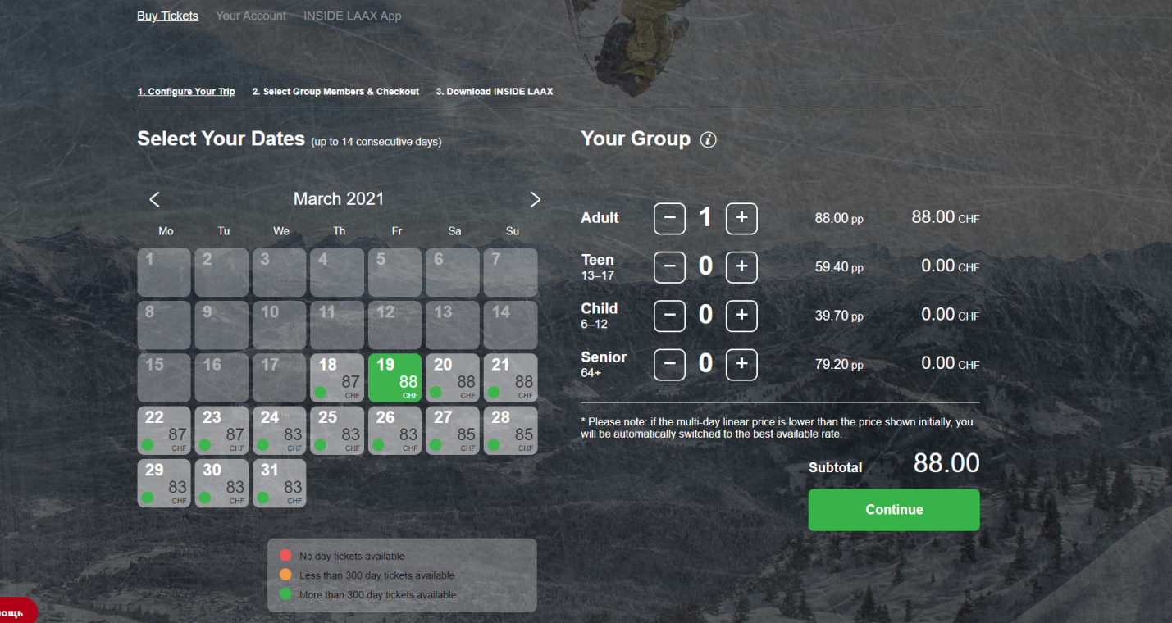
Прогулочные билеты (туристический разовый подъём/спуск без горнолыжного оборудования)
1 QR-код. Гостям на электронную почту приходит QR-код, который корректно считывается на турникетах, в зависимости от выбранного тарифа.
2. Дозапись на пластиковую смарт-карту. Гости делают дозапись тарифов на имеющиеся у них пластиковые смарт-карты с уникальными номерами, данные сразу попадают в ППС и смарт-карты корректно считываются на турникете. При выборе в интернет-магазине дозаписи тарифа у гостя появляется поле для введения уникального номера смарт-карты, должна быть возможность проверки уникального номера на валидность и если номер введен не корректно или смарт-карта не подходит для дозаписи, то дозапись не происходит и гостю выводятся соответствующие подсказки о причинах невозможности пополнения.
Прогулочные билеты – взрослые, детские. С разными условиями (например, 1 подъём и 1 спуск на южном склоне, 2 подъёма и 2 спуска на южном и северном склоне). Стоимость также меняется в зависимости от условий и сезона.
Выбор:
- Тариф (1 подъём и 1 спуск на 1 склон, 2 подъёма 2 спуска на разные склоны и т.д.)
- Категория: взрослый / детский
- Период действия (конкретная дата или летний/зимний сезон).
- Способ получения: дозапись на имеющуюся смарт-карту / получение qr-кода и проход на турникет с QR-кодом на телефоне или распечатанным QR-кодом.
Байк-пассы.
1. Дозапись тарифа. Гости делают дозапись тарифов на имеющиеся у них пластиковые смарт-карты с уникальными номерами, после успешной оплаты данные сразу попадают в ППС и смарт-карты корректно считываются на турникете. При выборе в интернет-магазине дозаписи тарифа у гостя появляется поле для введения уникального номера смарт-карты, должна быть возможность проверки уникального номера на валидность и если номер введен не корректно или смарт-карта не подходит для дозаписи, то дозапись не происходит и гостю выводятся соответствующие подсказки о причинах невозможности пополнения.
2. Получение заказа в кассе. Если у гостя нет смарт-карты, он делает покупку онлайн и получает смарт-карту с записанным на нее выбранным тарифом в любой кассе на курорте. У кассира должна быть вся информация по номеру заказа для выдачи покупки.
3. Получение онлайн-заказа в терминале самообслуживания. При выборе этого способа получения ски-пасса, гостю на почту отправляется уникальный номер/штрих-код, по которому он сможет получить ски-пасс в терминале (реализовывается вместе с приобретением и настройкой терминалов самообслуживания).
В зависимости от тарифа изменяется стоимость байк-пассов, байк-пассы бывают взрослые / детские / подростковые, с разным периодом действия (сезонные, летний сезон и т.д.), с разными условиями (1 день, 2 дня подряд и т.д.).
Выбор:
- Тариф (1 день, 2 дня и т.д.)
- Категория: взрослый / детский / подростковый (скорее всего, будем продавать только взрослый)
- Период действия (сезонный, летний период и т.д.) или конкретная дата
- Способ получения: дозапись на имеющуюся смарт-карту / получение в кассе / получение в турникете (при наличии).
Запрос персонификации: оформление некоторых тарифов только при добавлении ФИО. Эта информация также попадает к кассирам и отображается у них.
По переходу с QR-кода, напечатанного на смарт-карте, открывается страничка с информацией о байк-пассе (кол-во дней в тарифе, кол-во уже откатанных дней и сколько из них осталось дней катания, последняя оказанная услуга, наличие страховки, доступные зоны катания) + кнопка с переходом на пополнение. Номер карты подставляется автоматически и гостю не нужно его вводить.
Перед покупкой у гостя должно появиться всплывающее окно с согласием с правилами.
Билеты.
Реализовывается продажа билетов на дополнительные услуги, например, на тюбинг, тюбинг-кросс, экскурсии на внедорожниках, парапланы, верёвочный парк, конные прогулки, квадроциклы при условии наличия у арендаторов необходимого оборудования и ПО от ISD.
После успешной оплаты гости получают qr-код на почту. Далее гость идёт сразу на место предоставления услуги, где услуга считывается с использованием мобильного считывателя ISD (или другого устройства для считывания QR-кодов) с бумажного носителя/распечатанного электронного билета/ с экрана смартфона. После чего билет в системе отображается использованным.
Если у гостя есть пластиковая смарт-карта, то гость делает дозапись услуги на смарт-карту по уникальному номеру. На месте предоставления услуги кассир считывает услугу с использованием мобильного считывателя ISD.
Личный кабинет гостя.
Планируется реализация личного кабинета гостя, необходима передача данных о клиентах, которые уже совершали покупки и уже есть в системе. То есть электронная почта, контактная информация, истории заказов.

Личный кабинет администратора.
Администраторы в личном кабинете видят все совершенные в интернет-магазине заказы и отчеты.
У списка заказов есть фильтрация (дата, время, статус, имейл, сумма).
Параметры каждого заказа:
- номер заказа
- информация о клиенте (фио, имейл)
- дата
- статус заказа
- сумма, итоговая сумма, НДС
- Id товаров и полное описание купленных товаров
- Операция/результат
- Возможность сторнировать заказ
- Возможные ошибки

Эквайринг и Атол
Обмен данными с подключенными системами эквайринга и онлайн-кассы.

ПОДПИСИ СТОРОН:

ОТ ИСПОЛНИТЕЛЯ: | ОТ ЗАКАЗЧИКА:
_______________ / /  М.П. | ____________________ / /  М.П.

Приложение № 2
к Договору от «___» ______ 2021 г.
№

ФОРМА

АКТ № ___
сдачи-приемки оказанных услуг
по Договору № ____ от ___ ________202_ года

г. Москва « » 202_ г.

Акционерное общество «Курорты Северного Кавказа» (АО «КСК»), именуемое далее «Заказчик», в лице ___________________, действующего на основании ____________, с одной стороны, и
___________________, именуемый далее «Исполнитель», действующий на основании _________________, с другой стороны, совместно именуемые Стороны, в соответствии с заключенным между Сторонами Договором от _______ 202_ года № ___________ (далее – «Договор») подписали настоящий акт о нижеследующем.
- Исполнителем за период с __ по __202_ года включительно оказаны следующие услуги:
2. Стоимость оказанных услуг составляет ____________ рублей, в том числе НДС20%/НДС не облагается.
3. Вышеперечисленные услуги оказаны полностью в срок. Заказчик не имеет претензий по объему и качеству оказанных услуг.

ОТ ЗАКАЗЧИКА: | ОТ ИСПОЛНИТЕЛЯ:
_______________/____________/ | ____________________/____________/

ФОРМА СОГЛАСОВАНА

ОТ ИСПОЛНИТЕЛЯ: | ОТ ЗАКАЗЧИКА:
_______________ / /  М.П. | ____________________ / /  М.П.

В случае если Договор заключается с лицом, не являющимися в соответствии с законодательством Российской Федерации о налогах и сборах плательщиком НДС, то цена Договора НДС не облагается

